МІНІСТЕРСТВО ОСВІТИ І НАУКИ УКРАЇНИ
КИЇВСЬКИЙ НАЦІОНАЛЬНИЙ УНІВЕРСИТЕТ ТЕХНОЛОГІЙ ТА ДИЗАЙНУ
Факультет дизайну
Кафедра дизайну інтер’єру і меблів

КВАЛІФІКАЦІЙНА РОБОТА
на тему
Дизайн-проєкт інтер’єру приміщення бібліотеки КНУТД
Рівень вищої освіти перший (бакалаврський)
Спеціальність 022 Дизайн
Освітня програма Дизайн середовища

Виконала: студентка групи БДс1-20
Кнюх М. А.
Науковий керівник ст.викладач
Антоненко І.В.
Рецензент д. мист., проф.
Михайлова Р. Д.

Київ 2024

АНОТАЦІЯ
Кнюх М. А. Дизайн-проєкт інтер'єру приміщення бібліотеки наукових закладів освіти – Рукопис. Кваліфікаційна робота за спеціальністю 022 Дизайн – Київський Національний університет технологій та дизайну, Київ, 2023 рік.
В кваліфікаційній роботі було проведено дослідження щодо особливостей проєктування приміщень бібліотек наукових закладів освіти та аналіз досвіду проєктування відповідного типу закладів. Розглянуто нормативні вимоги до проєктування приміщень бібліотек, визначено функціональну організацію бібліотечного простору, проаналізовано предметно-просторові та художньо-естетичні характеристики приміщень бібліотек. Проведено аналіз обраного об'єкту проєктування на основі якого складено технічне завдання.
На основі проведеного дослідження та отриманого теоретичного досвіду було сформовано дизайн-концепцію обраних приміщень бібліотеки наукових закладів освіти. За допомогою спеціалізованих комп'ютерних програм були розроблені креслення та 3D-візуалізації, які показують всю необхідну інформацію для реалізації об'єкту.
Ключові слова: дизайн інтер’єру, інтер’єр бібліотеки наукових закладів освіти, дизайн-концепція, функціональна організація.

SUMMARY
Kniukh M.A. Interior Design Project for the Library of Educational and Research Institutions – Manuscript. Qualification work for the specialty 022 Design – Kyiv National University of Technologies and Design, Kyiv, 2023
The qualification work includes research on the specifics of designing library premises for educational and research institutions and analysis of design experience for this type of facility. Regulatory requirements for the design of library premises are considered, the functional organization of the library space is defined, and the spatial and artistic-aesthetic characteristics of library premises are analyzed. An analysis of the selected design object was carried out, based on which a technical assignment was developed.
Based on the conducted research and acquired theoretical experience, a design concept for the selected premises of the library for educational and research institutions was formulated. Using specialized computer programs, drawings and 3D visualizations were developed, providing all the necessary information for the implementation of the project.
Keywords: interior design, library interior of educational and research institutions, design concept, functional organization.

ЗМІСТ
ВСТУП................................................................................................................7 РОЗДІЛ 1 АНАЛІЗ ДОСВІДУ ПРОЄКТУВАННЯ ПРИМІЩЕНЬ БІБЛІОТЕК НАУКОВИХ ЗАКЛАДІВ ОСВІТИ .........................................................................10
1.1. Загальні вимоги до проєктування бібліотек наукових закладів освіти…………………………………………………………………………….......10
1.2. Основні функціонально-планувальні схеми та прийоми зонування даного типу об’єктів .................................................................................................15
1.3. Особливості використання матеріалів, меблів та обладнання у даному типі приміщень .........................................................................................................18
1.4. Види та прийоми освітлення бібліотек..................................................21
1.5. Принципи озеленення приміщень..........................................................23
1.6. Аналіз реалізованого досвіду проєктування бібліотек ........................25
Висновки до розділу 1………………………………………………….........29
РОЗДІЛ 2 ОСОБЛИВОСТІ ДИЗАЙНУ ІНТЕР'ЄРУ ПРИМІЩЕНЬ БІБЛІОТЕК НАУКОВИХ ЗАКЛАДІВ ОСВІТИ ...................................................31
2.1. Загальна характеристика об’єкту проєктування ..................................31
2.2. Вихідні дані та технічне завдання до проєктування інтер'єру бібліотеки наукових закладів освіти.......................................................................33
2.3. Типологвчний розрахунок та функціональне зонування об’єкта…....34
2.4. Опис концепції дизайн проекту.............................................................37
Висновки до розділу 2 …………………………………………………..….43
РОЗДІЛ 3 РОЗРОБКА ДИЗАЙН-ПРОЄКТУ ІНТЕР'ЄРУ ПРИМІЩЕННЯ БІБЛІОТЕКИ НАУКОВИХ ЗАКЛАДІВ ОСВІТИ ................................................45
3.1. Функціонально-планувальні та художньо-естетичні рішення дизайну інтер'єру об’єкта проєктування................................................................................45
3.2. Креслення та візуалізації дизайн-проєкту..............................................46
Висновки до розділу 3…………………………………………………….....55
ЗАГАЛЬНІ ВИСНОВКИ..........................................................................................56
СПИСОК ЛІТЕРАТУРНИХ ДЖЕРЕЛ....................................................................58
ДОДАТКИ .................................................................................................................62

ВСТУП
У сучасному суспільстві роль бібліотек наукових закладів освіти стає все більш значущою. Вони є не лише місцями зберігання інформації, але й просторами для навчання, досліджень та спілкування. З огляду на це, проєктування інтер'єру бібліотек набуває великого значення, оскільки саме він впливає на ефективність використання простору, комфорт та задоволеність користувачів.
Актуальність теми. Сьогодні бібліотеки вищих навчальних закладів (ВНЗ) відіграють ключову роль у забезпеченні студентів, викладачів та дослідників необхідною інформацією та ресурсами для навчання та наукової роботи. З розвитком інформаційних технологій та зміною підходів до навчання, традиційні бібліотеки перетворюються на сучасні інформаційні центри, що вимагає нових підходів до їх проєктування. В умовах діджиталізації освітнього процесу бібліотеки повинні поєднувати зручні читальні зали, сучасні комп'ютерні зони, місця для індивідуальної та групової роботи. Це сприяє формуванню інтерактивного середовища, яке стимулює креативність та інтелектуальний розвиток.
Актуальність проєктування сучасних бібліотек також пов'язана зі зростанням вимог до енергоефективності та екологічної стійкості будівель, необхідністю створення інклюзивного простору, доступного для всіх категорій користувачів.
Мета дослідження. Проаналізувати та дослідити типологію облаштування бібліотек вищих навчальних закладів; дослідити ключові тенденції проєктування бібліотек, використовуючи як основу світовий та вітчизняний досвід.
Завдання дослідження.
- Проаналізувати літературні та наукові джерела, норми проєктування за темою дослідження, визначити основні вимоги до об'єктів даної категорії.
- Проаналізувати функціональні та планувальні складові бібліотеки вищих навчальних закладів, його обладнання, освітлення та матеріали.
- Здійснити аналіз досвіду проєктування даного типу об’єктів.
- Розробити технічне завдання та концепцію дизайн-проєкту інтер'єру, базуючись на проведеному аналізі та темі дослідження.
- Створити комплексний дизайн-проєкт з використанням комп’ютерних технологій відповідно до теми дослідження.
Об’єкт дослідження. Дизайн інтер'єру приміщень бібліотек вищих навчальних закладів.
Предмет дослідження. Функціонально-планувальні, предметно-просторові та художньо-естетичні особливості інтер'єрів бібліотек вищих навчальних закладів.
Методи дослідження. Аналіз досвіду проєктування, синтез висновків та пропозицій, порівняльний аналіз, літературно-системний аналіз наукових джерел, метод комп’ютерного моделювання в таких програмах як: ArchiCAD, 3dsMAX, Adobe Illustrator, Adobe Photoshop.
Інформаційна база дослідження. Норми та правила ДБН та СНіП, навчальні посібники та наукові публікації тощо.
Основами бібліотечної справи займалися: Роглєв Х.Й., Левицька І. В., Корж Н. В., Онищук Н. В., Круль Г. Я.
Елементи наукової новизни одержаних результатів. В даній роботі проаналізовано досвід сучасного проєктування інтер'єрів бібліотек вищих навчальних закладів та визначено особливості їх дизайну. Обґрунтовано новітні підходи та засоби, спрямовані на удосконалення дизайн-рішень.
Практичне значення одержаних результатів. Результати дослідження даної теми можна використовувати в подальшому при проєктуванні бібліотек вищих навчальних закладів в стилі сучасної класики.
Апробація результатів дослідження. Результати дослідження було апробовано на Міжнародній науково-практичній конференції «Актуальні проблеми сучасного дизайну» 27 квітня 2023 р. Результати роботи опубліковано у тезах Міжнародної науково-практичної конференції «Актуальні проблеми сучасного дизайну» 2023 – «Визначення новітніх тенденцій в дизайні інтер'єру реабілітаційних центрів для військових». Шмельова-Нестеренко Олександра, Терлецька Наталія, Сокирко Катерина.
Структура і обсяг роботи. Кваліфікаційна робота складається з трьох частин, до кожної з них написані висновки, вкінці загальний висновок, список використаних джерел і додатки.

РОЗДІЛ 1
АНАЛІЗ ДОСВІДУ ПРОЄКТУВАННЯ ПРИМІЩЕНЬ БІБЛІОТЕК НАУКОВИХ ЗАКЛАДІВ ОСВІТИ

  - Загальні вимоги до проєктування бібліотек вищих навчальних закладів

Проєктування бібліотек у вищих навчальних закладах є складним процесом, який потребує врахування багатьох специфічних вимог для створення комфортного і функціонального простору. Основні вимоги включають:
Функціональність. Простір бібліотеки повинен бути пристосованим для різних видів діяльності, таких як читання, наукова робота, робота з комп'ютерами, проведення семінарів та зустрічей.
Ергономічність. Меблі та обладнання мають бути зручними та ергономічними, що сприятиме комфортній тривалій роботі користувачів.
Безпека. Проєктування повинно забезпечувати високий рівень безпеки для користувачів, включаючи пожежну безпеку, наявність евакуаційних шляхів та безпеку використання електронного обладнання.
Доступність. Простір бібліотеки повинен бути доступним для людей з обмеженими можливостями [1, c. 41].
Технічне оснащення. Бібліотека повинна бути обладнана сучасними технічними засобами, такими як комп'ютери, принтери, сканери, мультимедійні системи.
Екологічність. Проєктування повинно враховувати екологічні аспекти, зокрема використання енергоефективних технологій та матеріалів.

Таблиця 1.1.
Вимоги до бібліотек вищих закладів в згідно з ДБН
Категорія | Вимоги
Загальні вимоги | - Забезпечення доступу до ресурсів (книг, електронних джерел, баз даних). <br> - Зони для індивідуальної та групової роботи. <br> - Комфорт користувачів.
Функціональність | - Забезпечення доступу до необхідних ресурсів. <br> - Наявність зон для індивідуальної та групової роботи.
Комфорт | Ергономічні меблі. <br> - Належне освітлення. <br> - Зони відпочинку
Безпека | - Відповідність нормам протипожежної безпеки. <br> - Аварійні виходи. <br> - Використання негорючих та екологічно чистих матеріалів.
Об'ємно-планувальні рішення | - Читальні зали. <br> - Зали для групової роботи. <br> - Зони зберігання.
Приміщення | - Читальні зали: окремі зони для роботи з традиційними та електронними носіями. <br> - Зони зберігання.
Площа приміщень | - Відповідно до кількості студентів та персоналу. <br> - Мінімальна площа для одного користувача у читальному залі - 2,5 м².
Організація простору | - Поділ на функціональні зони. <br> - Логічне розташування з урахуванням потоків користувачів та матеріалів.
Освітлення | - Максимальне використання природного світла. <br> - Вікна з антивідблисковими покриттями. <br> - Використання енергоефективних джерел світла.
Природне освітлення | - Максимальне використання природного світла. <br> - Вікна з антивідблисковими покриттями.
Штучне освітлення | - Енергоефективні джерела світла. <br> - Регульоване освітлення. <br> - Рівень освітленості не менше 300 люкс для читальних залів.
Системи життєзабезпечення | - Вентиляція та кондиціонування. <br> - Опалення. <br> - Водопостачання та водовідведення.
Вентиляція та кондиціонування | - Постійний повітрообмін. <br> - Системи кондиціонування для комфортної температури.
Опалення | - Відповідність температурним нормам (оптимальна температура 18-22°C).
Водопостачання та водовідведення | - Доступ до питної води. <br> - Санітарні вузли для користувачів та персоналу.
Доступність | - Безбар'єрний доступ. <br> - Інформаційні табло, покажчики, плани евакуації.
Безбар'єрний доступ | - Пандуси, ліфти, спеціально облаштовані санітарні вузли для осіб з обмеженими можливостями.
Орієнтування у просторі | - Інформаційні табло, покажчики, плани евакуації.
Технологічне забезпечення | - Комп'ютерне обладнання. <br> - Інтернет та мережа.
Комп'ютерне обладнання | - Робочі місця з комп'ютерами та доступом до інтернету. <br> - Спеціалізовані бібліотечні програмні комплекси.
Інтернет та мережа | - Швидкісний доступ до інтернету. <br> - Wi-Fi зони для користувачів.
Матеріали та оздоблення | - Використання зносостійких покриттів. <br> - Негорючі матеріали для оздоблення. <br> - Ергономічні меблі.
Підлоги | - Зносостійкі та легкозамінні покриття (лінолеум, паркет, ковролін).
Стіни та стелі | - Негорючі матеріали для оздоблення. <br> - Акустичний комфорт (шумоізоляція).
Меблі | - Ергономічні меблі, що сприяють комфортній роботі користувачів та персоналу.

Бібліотеки повинні забезпечувати комфортні умови для навчання та роботи, зберігання книжкових фондів, а також мати зручну інфраструктуру для користувачів. Загальні вимоги до проєктування бібліотек включають функціональні, комфортні, безпекові, доступні та технологічні аспекти.
Важливо, щоб у бібліотеках вищих навчальних закладів були чітко розмежовані функціональні зони. Читальні зали повинні мати окремі зони для індивідуальної та групової роботи, забезпечуючи тишу та належний рівень освітлення. За даними ДБН В.2.2-3:2018, читальні зали мають бути облаштовані відповідно до вимог щодо освітлення та акустики (ст. 15). Приміщення для зберігання книг, журналів та інших матеріалів мають відповідати вимогам щодо мікроклімату: температурний режим (18-22°C) та вологість (50-60%) для уникнення пошкодження матеріалів [2, c. 55].
Інформаційні центри, які надають доступ до електронних ресурсів та баз даних, повинні бути обладнані комп'ютерами з доступом до інтернету, що є обов'язковою умовою. Крім того, бібліотеки повинні мати конференц-зали та зали для заходів, обладнані сучасними аудіовізуальними засобами для проведення лекцій, семінарів та інших заходів.
При плануванні бібліотек необхідно враховувати логічне розташування зон з урахуванням потоків користувачів та матеріалів. Це забезпечить мінімальні перешкоди для переміщення користувачів. Згідно з ДБН В.2.2-3:2018, особлива увага повинна приділятися відповідності площі кожної зони кількості студентів та персоналу. Мінімальна площа для одного користувача у читальному залі має становити 2,5 м².
Комфорт у бібліотеках забезпечується через ергономічне планування приміщень та вибір відповідних меблів. Меблі повинні бути ергономічними та зручними для тривалої роботи. Використання стільців з регульованою висотою та столів з достатньою робочою площею є обов'язковим. Крім того, у бібліотеках повинні бути наявні зони відпочинку для користувачів, де вони можуть перепочити, не покидаючи приміщення [3, c. 18].
Освітлення в бібліотеках відіграє ключову роль у створенні комфортних умов для користувачів. Максимальне використання природного світла через великі вікна є важливим аспектом, але вікна повинні мати антивідблискові покриття для уникнення засліплення. Штучне освітлення має бути енергоефективним, з використанням LED-ламп, і регульованим для забезпечення оптимального рівня освітленості для різних видів діяльності. Мінімальний рівень освітленості для читальних залів становить 300 люкс.
Безпека в бібліотеках охоплює протипожежну безпеку та безпеку користувачів. Використання негорючих матеріалів для оздоблення стін, підлоги та стелі, наявність вогнегасників, пожежних сигналізацій та систем автоматичного пожежогасіння є обов'язковими вимогами. Евакуаційні виходи повинні бути розташовані логічно та зручно для швидкої.
Забезпечення комфортних умов для користувачів також включає належну вентиляцію та кондиціонування. Системи повинні забезпечувати постійний повітрообмін та підтримання комфортної температури в приміщеннях. Опалення, водопостачання та водовідведення мають відповідати санітарним нормам і забезпечувати комфортні умови для користувачів та персоналу.
Доступність бібліотек для всіх категорій користувачів є важливим аспектом проєктування. Наявність пандусів та ліфтів для забезпечення доступу осіб з обмеженими можливостями до всіх зон бібліотеки є обов'язковою. Спеціально облаштовані санітарні вузли для осіб з обмеженими можливостями повинні бути доступними [4, c. 44].
Для орієнтації у просторі бібліотеки повинні мати інформаційні табло, покажчики та плани евакуації на видимих місцях для зручності користувачів. Технологічне забезпечення бібліотек включає наявність комп'ютерного обладнання, робочих місць з комп'ютерами, які мають доступ до інтернету та електронних ресурсів. Використання спеціалізованих бібліотечних програмних комплексів для каталогізації та управління ресурсами також є необхідним.
Забезпечення швидкісного доступу до інтернету через Wi-Fi на всій території бібліотеки є обов'язковим. Мережеве обладнання повинно бути стабільним і надійним для підтримки роботи всіх електронних ресурсів та баз даних.
Матеріали та оздоблення бібліотек повинні відповідати вимогам щодо зносостійкості та безпеки. Підлоги повинні мати зносостійкі покриття, які легко замінити та які витримують високе навантаження, такі як лінолеум, паркет або ковролін. Стіни та стелі мають бути оздоблені негорючими матеріалами, а також забезпечувати акустичний комфорт для створення сприятливих умов для роботи та відпочинку.
Проєктування бібліотек вищих навчальних закладів повинно забезпечувати комфорт, безпеку та функціональність для всіх користувачів, враховуючи нормативні вимоги та стандарти. Це включає врахування численних аспектів від планування простору до вибору матеріалів та обладнання, що забезпечить створення оптимальних умов для навчання та роботи студентів і викладачів.

  - Основні функціонально-планувальні схеми та прийоми зонування для бібліотек

Проєктування бібліотек вищих навчальних закладів є комплексним завданням, що вимагає врахування багатьох аспектів функціонально-планувальних схем і прийомів зонування. Ефективне зонування простору бібліотеки сприяє підвищенню її функціональності, комфортності та естетичної привабливості. У цьому розділі розглядаються основні принципи функціонально-планувальних схем і прийоми зонування, які застосовуються в сучасних бібліотеках вищих навчальних закладів.
Функціонально-планувальні схеми бібліотек
Функціонально-планувальні схеми бібліотек вищих навчальних закладів визначаються їхніми завданнями, обсягом фондів, кількістю користувачів та специфікою навчального закладу. Вибір планувальної схеми впливає на зручність користування бібліотекою, ефективність роботи персоналу та збереження бібліотечних фондів [5, c. 87].
1. Лінійна схема
Лінійна схема передбачає розташування приміщень бібліотеки вздовж однієї осі. Це дозволяє забезпечити зручність орієнтації користувачів і зменшує час переміщення між функціональними зонами. Така схема часто використовується в бібліотеках з обмеженою площею, де важливо раціонально використовувати простір. Важливим елементом цієї схеми є забезпечення достатнього освітлення та вентиляції для кожної зони.
2. Зонально-компактна схема
Зонально-компактна схема передбачає розподіл простору бібліотеки на декілька взаємопов'язаних зон, кожна з яких виконує певну функцію. Ця схема є ефективною для великих бібліотек, оскільки дозволяє створювати окремі зони для різних видів діяльності: читальні зали, приміщення для роботи з електронними ресурсами, зони для групових занять, зони зберігання фондів тощо. Основною перевагою цієї схеми є можливість адаптації приміщень до змінних потреб користувачів.
3. Атріумна схема
Атріумна схема передбачає наявність центрального простору, навколо якого розташовані всі основні зони бібліотеки. Цей простір може бути використаний для проведення масових заходів, виставок та інших подій. Атріумна схема забезпечує хорошу природну освітленість та вентиляцію приміщень, що оточують атріум, і створює відкриту та привітну атмосферу. Важливим елементом цієї схеми є продумане зонування, яке дозволяє уникнути шумового забруднення та забезпечити комфортні умови для користувачів.
Прийоми зонування бібліотек
Зонування бібліотечних приміщень є ключовим аспектом їх функціональної організації. Вдало продумане зонування дозволяє ефективно використовувати простір, забезпечувати комфортні умови для користувачів та створювати привабливе середовище. Основними прийомами зонування є:
1. Розподіл простору на функціональні зони
Зонування бібліотеки включає розподіл на такі основні зони: вхідна група (вестибюль, гардероб, інформаційна стійка), читальні зали, зони зберігання фондів, робочі зони для персоналу, зони відпочинку та додаткові приміщення (кафе, кімнати для зустрічей тощо). Кожна з цих зон має свої особливості та вимоги до облаштування.
2. Використання перегородок та меблів
Перегородки та меблі використовуються для створення окремих зон у відкритих просторах. Це дозволяє зберегти відкритість і просторість приміщень, водночас забезпечуючи розмежування функціональних зон. Наприклад, стелажі з книгами можуть слугувати природними перегородками між читальними залами та зонами для роботи з електронними ресурсами.
3. Визначення зон з різними рівнями шуму
Бібліотеки повинні мати зони з різними рівнями шуму: тихі зони для індивідуальної роботи, зони з помірним рівнем шуму для групових занять та зони для соціальної взаємодії. Це досягається за рахунок розташування приміщень з урахуванням їхньої функціональності та використання звукоізоляційних матеріалів. Наприклад, тихі зони повинні бути віддалені від зон з високою активністю, таких як інформаційна стійка чи кафе [6, c. 88].
4. Використання кольору та освітлення
Кольорове оформлення та освітлення є важливими інструментами зонування. Використання різних кольорових схем для окремих зон допомагає користувачам орієнтуватися в просторі. Наприклад, зони для індивідуальної роботи можуть мати спокійні, нейтральні кольори, тоді як зони для групових занять можуть бути оформлені яскравішими відтінками. Освітлення також грає ключову роль: для читальних залів важливо забезпечити рівномірне та достатнє освітлення, тоді як зони відпочинку можуть мати м'яке, приглушене світло.
5. Модульне планування
Модульне планування дозволяє гнучко змінювати розташування зон в залежності від потреб користувачів. Використання модульних меблів та перегородок дозволяє швидко адаптувати простір для різних заходів та потреб. Це особливо важливо для бібліотек, де постійно проводяться різноманітні заходи, такі як лекції, семінари, виставки тощо.
6. Інтеграція технологій
Сучасні бібліотеки повинні бути оснащені новітніми технологіями, що впливає на їхнє зонування.Зони для роботи з електронними ресурсами, комп'ютерні класи, зали для відеоконференцій та мультимедійні кімнати вимагають особливого планування. Важливо забезпечити зручний доступ до електроживлення, інтернету та інших технічних засобів.
7. Створення комфортних умов для користувачів з обмеженими можливостями
Бібліотеки повинні бути доступними для всіх категорій користувачів, включаючи людей з обмеженими можливостями. Це передбачає наявність пандусів, ліфтів, спеціально обладнаних санітарних вузлів та робочих місць. Крім того, важливо забезпечити зручний доступ до всіх функціональних зон бібліотеки [7, c. 14].
8. Використання зелених зон та зон для відпочинку
Зелені зони та зони для відпочинку відіграють важливу роль у створенні комфортного середовища в бібліотеці. Наявність рослин, зручних меблів та зон для релаксації сприяє підвищенню комфортності перебування користувачів у бібліотеці. Такі зони можуть бути розташовані як всередині приміщень, так і на прилеглій території.
Підсумовуючи, слід зазначити, що правильне функціонально-планувальне рішення та ефективне зонування є ключовими аспектами при проєктуванні бібліотек вищих навчальних закладів. Врахування зазначених принципів дозволяє створити комфортне, функціональне та естетично привабливе середовище для навчання, роботи та відпочинку користувачів.

  - Особливості використання матеріалів, меблів та обладнання у бібліотеках

Проєктування бібліотек вищих навчальних закладів вимагає ретельного підбору матеріалів, меблів та обладнання, які враховують специфіку їх функціонування, естетичні вимоги та нормативно-правові стандарти. Ці елементи повинні забезпечувати комфорт, безпеку, довговічність та відповідати сучасним тенденціям дизайну.
Використання матеріалів
Вибір матеріалів для оздоблення бібліотек є надзвичайно важливим, оскільки вони повинні відповідати ряду вимог, таких як екологічна безпека, довговічність, естетична привабливість та зручність в обслуговуванні.
Матеріали, що використовуються для оздоблення бібліотек, повинні бути екологічно безпечними та нетоксичними. Це включає використання фарб, лаків та клеїв на водній основі, що не виділяють шкідливих речовин. Згідно з ДБН В.2.2-3:2018 "Будинки і споруди. Навчальні заклади", особлива увага приділяється вибору матеріалів з низьким вмістом летких органічних сполук (ЛОС) (стор. 45) [8, c. 98].
Матеріали повинні бути стійкими до зношування, особливо в зонах з високою прохідністю, таких як вхідні групи, читальні зали та коридори. Це включає використання зносостійких покриттів для підлоги, таких як ламінат, керамічна плитка або спеціальні комерційні ковроліни. ДБН В.2.2-3:2018 рекомендує використовувати матеріали, що мають високий клас зносостійкості.
Важливим аспектом при виборі матеріалів є їх акустичні властивості. Бібліотеки повинні забезпечувати комфортні умови для читання та навчання, що вимагає зниження рівня шуму. Для цього використовуються звукопоглинальні матеріали для стін та стель, такі як акустичні панелі, м'які покриття для підлоги та інші звукопоглинальні елементи. ДБН В.2.2-9:2018 "Будинки і споруди. Об'єкти культури" вказує на необхідність врахування акустичних характеристик при проєктуванні приміщень (стор. 53).
Вибір меблів
Меблі в бібліотеці повинні забезпечувати комфорт для користувачів, бути ергономічними, функціональними та відповідати естетичним вимогам. Вибір меблів залежить від конкретних функціональних зон бібліотеки.
Меблі повинні бути ергономічними, що забезпечує комфортне користування протягом тривалого часу. Це стосується стільців, столів, робочих місць, а також спеціальних меблів для користувачів з обмеженими можливостями. ДБН В.2.2-3:2018 підкреслює важливість забезпечення ергономічних умов для учнів та студентів [9, c. 71].
Для забезпечення гнучкості у використанні простору, меблі повинні бути модульними та трансформованими. Це дозволяє легко змінювати конфігурацію приміщень відповідно до потреб користувачів або для проведення різноманітних заходів. Наприклад, столи та стільці з можливістю швидкого складання та переміщення, мобільні стелажі та перегородки.
Матеріали для виготовлення меблів повинні бути міцними, зносостійкими та легко піддаватися догляду. Найчастіше використовуються високоякісні ламіновані плити, масив дерева, металеві конструкції та спеціальні тканини для оббивки, які легко чистяться і стійкі до зношування.
Обладнання бібліотек
Обладнання бібліотек включає широкий спектр технічних засобів та пристроїв, що забезпечують комфортне та ефективне користування бібліотечними послугами.
Сучасні бібліотеки неможливо уявити без інтеграції інформаційно-комунікаційних технологій (ІКТ). Це включає комп'ютерні станції для користувачів, доступ до інтернету, бездротові мережі Wi-Fi, системи електронного каталогу та автоматизовані системи управління бібліотекою. Важливим аспектом є забезпечення доступу до електронних ресурсів, баз даних та онлайн-бібліотек.
Для проведення лекцій, семінарів, презентацій та інших заходів, бібліотеки оснащуються мультимедійним обладнанням: проекторами, інтерактивними дошками, аудіо- та відеосистемами. Це дозволяє використовувати бібліотечні приміщення для різноманітних освітніх та культурних заходів.
Важливим аспектом є забезпечення безпеки користувачів та збереження бібліотечних фондів. Це включає системи відеоспостереження, контроль доступу, протипожежні системи та системи захисту від крадіжок. Сучасні бібліотеки також використовують системи RFID для автоматизації процесів видачі та повернення книг.
Освітлення в бібліотеці повинно бути достатнім та рівномірним, забезпечуючи комфортні умови для читання та роботи. Використовуються різні типи освітлення: загальне, локальне, акцентне. Крім того, важливим є забезпечення комфортного мікроклімату за допомогою систем опалення, вентиляції та кондиціонування.
Вибір матеріалів, меблів та обладнання для бібліотек вищих навчальних закладів є складним і багатогранним завданням, яке вимагає врахування багатьох факторів. Від правильного вибору залежить комфорт та ефективність використання бібліотечних приміщень, їх естетична привабливість та відповідність сучасним стандартам [10, c. 25].

1.4 Види та методи освітлення бібліотек

Освітлення в бібліотеках відіграє критичну роль у забезпеченні комфортного та ефективного середовища для користувачів і персоналу. Правильно спроектована система освітлення сприяє зниженню втоми очей, покращенню концентрації, а також загальному комфорту перебування в приміщенні. У цьому розділі розглянемо основні види освітлення, їхні функції та методи реалізації у бібліотеках.
Загальне освітлення
Загальне освітлення забезпечує рівномірне освітлення всього простору бібліотеки. Воно створює базовий рівень освітленості, необхідний для орієнтації та безпечного пересування по приміщенню. Основними джерелами загального освітлення є стельові світильники, люстри, панелі або підвісні системи. Важливо враховувати, що світло повинно бути достатньо яскравим, але не надто інтенсивним, щоб уникнути відблисків і сліпучого ефекту.
Робоче освітлення
Робоче освітлення призначене для забезпечення додаткового світла в зонах, де виконуються специфічні завдання, такі як читання, письмова робота або робота за комп'ютером. Важливо, щоб робоче освітлення було регульованим і направленим, що дозволяє користувачам налаштовувати його під свої потреби. Найчастіше використовуються настільні лампи, світлодіодні світильники або підвісні лампи з можливістю регулювання напрямку світла. Рекомендована освітленість для робочих зон в бібліотеках становить близько 300-500 люкс.
Акцентне освітлення
Акцентне освітлення використовується для підсвічування окремих об'єктів або зон, таких як виставкові стенди, полиці з книгами, декоративні елементи інтер'єру або художні експонати. Це освітлення допомагає привернути увагу до важливих деталей і створює візуальний акцент у приміщенні. Акцентне освітлення зазвичай реалізується за допомогою направлених світильників, спотів або світлодіодних стрічок. Його інтенсивність може бути значно вищою, ніж у загального освітлення, але воно не повинно бути сліпучим або заважати загальному комфорту [11, c. 25].
Методи реалізації освітлення
Світлодіодне освітлення
Світлодіодне освітлення стає все більш популярним у сучасних бібліотеках завдяки своїй енергоефективності, довговічності та можливості регулювання кольорової температури. Світлодіоди дозволяють створювати як яскраве, так і м'яке розсіяне світло, що робить їх ідеальними для різних зон бібліотеки. Крім того, світлодіодні системи можна легко інтегрувати з автоматизованими системами управління освітленням, що дозволяє налаштовувати освітлення залежно від часу доби або наявності людей у приміщенні.
Природне освітлення
Використання природного освітлення є важливим аспектом у проектуванні бібліотек. Великі вікна, світлові люки та скляні фасади дозволяють максимально використовувати денне світло, що сприяє створенню приємного і здорового середовища. Природне освітлення не тільки знижує витрати на електроенергію, але й позитивно впливає на самопочуття користувачів. Проте, необхідно враховувати можливість відблисків та перегріву приміщень, тому важливо передбачити системи захисту від сонця, такі як жалюзі, штори або сонцезахисні екрани.
Автоматизовані системи управління освітленням
Сучасні технології дозволяють впроваджувати в бібліотеках автоматизовані системи управління освітленням, які забезпечують оптимальний рівень освітленості в залежності від часу доби, природного освітлення і наявності людей. Такі системи можуть включати датчики руху, що автоматично вмикають світло при вході користувачів до приміщення, та датчики освітленості, які регулюють інтенсивність світла в залежності від рівня природного освітлення. Це не тільки підвищує енергоефективність, але й забезпечує додатковий комфорт для користувачів [12, c. 71].
Висновки
Освітлення є одним з ключових елементів у проектуванні бібліотек вищих навчальних закладів. Воно впливає на зручність і продуктивність роботи користувачів, а також на загальну атмосферу приміщення. Використання різних видів освітлення - загального, робочого та акцентного - дозволяє створити багатофункціональний і комфортний простір. Методи реалізації освітлення, такі як світлодіодне освітлення, використання природного світла та автоматизовані системи управління, сприяють підвищенню ефективності та комфорту бібліотечних приміщень.

1.5 Принципи озеленення приміщень бібліотеки

Озеленення приміщень бібліотеки є важливим аспектом, який впливає на загальну атмосферу, екологічність та психологічний комфорт користувачів. Рослини в бібліотечному просторі не лише виконують естетичну функцію, але й сприяють поліпшенню якості повітря, знижують рівень стресу та підвищують продуктивність. У цьому розділі розглянемо основні принципи озеленення приміщень бібліотеки, їх вплив на дизайн та функціональність простору.
Вибір рослин для озеленення бібліотеки
Одним з ключових аспектів озеленення бібліотечного простору є правильний вибір рослин. Необхідно враховувати кілька важливих факторів:
Освітлення. Різні види рослин мають різні вимоги до освітлення. Важливо підбирати рослини, які можуть адаптуватися до рівня освітленості в приміщенні. Для зон з яскравим природним світлом підходять світлолюбиві рослини, такі як фікуси, пальми або гібіскуси. У тіньових зонах краще розміщувати тіньовитривалі види, наприклад, сансев'єрію або спатифіллум.
Вологість і температура. Бібліотеки зазвичай мають стабільний мікроклімат, але важливо враховувати потреби рослин у вологості та температурі. Вибираючи рослини, слід зважати на їхні вимоги до умов утримання, щоб забезпечити їм оптимальні умови для росту.
Догляд. У бібліотеках з великим потоком користувачів і обмеженими ресурсами для догляду за рослинами варто обирати невибагливі види, які не потребують частого поливу чи специфічного догляду. Такими можуть бути кактуси, сукуленти або деякі види фікусів [13].
Розміщення рослин у бібліотечному просторі
Правильне розміщення рослин у бібліотеці є ключовим для створення гармонійного та функціонального простору. Основні принципи розміщення включають:
Функціональні зони. Рослини можна використовувати для зонування простору, виділяючи різні функціональні зони бібліотеки, такі як читальні зали, зони відпочинку, робочі зони. Великі рослини або групи рослин можуть створювати природні перегородки, що допомагають організувати простір без використання штучних конструкцій.
Естетичний ефект. Рослини мають значний вплив на естетику інтер'єру. Важливо розміщувати їх таким чином, щоб вони доповнювали дизайн приміщення і не заважали пересуванню користувачів. Рослини можуть розташовуватися у спеціальних кашпо, підвісних конструкціях або стелажах.
Комфорт користувачів. Озеленення повинно створювати комфортне середовище для користувачів. Рослини можуть допомагати знижувати рівень шуму, створюючи природний бар'єр для звуків. Також вони сприяють зниженню рівня стресу та підвищенню загального психологічного комфорту.
Екологічні та здоров'я аспекти
Озеленення бібліотечних приміщень має позитивний вплив на екологію та здоров'я користувачів:
Покращення якості повітря. Рослини здатні поглинати шкідливі речовини з повітря, такі як формальдегід, бензол та інші токсини, виділяючи при цьому кисень. Це сприяє покращенню якості повітря в приміщенні, що є особливо важливим у закритих просторах.
Зниження рівня шуму. Деякі види рослин можуть ефективно знижувати рівень шуму в приміщенні, поглинаючи звукові хвилі своїм листям та структурою. Це сприяє створенню більш спокійної атмосфери для читання та навчання.
Психологічний комфорт. Дослідження показують, що присутність рослин у приміщенні позитивно впливає на настрій та психологічний комфорт людей. Вони допомагають знижувати рівень стресу, підвищують концентрацію та продуктивність.
Висновки
Озеленення приміщень бібліотеки є важливим елементом дизайну, який впливає на загальну атмосферу, екологічність та комфорт користувачів. Правильний вибір рослин, їх розміщення та догляд сприяють створенню приємного та здорового середовища, що підвищує ефективність роботи та задоволення від перебування в бібліотеці. Рослини виконують як естетичну, так і функціональну роль, покращуючи якість повітря, знижуючи рівень шуму та підвищуючи психологічний комфорт [27].

1.6 Аналіз досвіду проєктування бібліотек наукових закладів освіти

Аналіз реалізованих проєктів бібліотек наукових закладів освіти дозволяє виявити найбільш ефективні підходи та рішення. Сучасні бібліотеки вирізняються високим рівнем технічного оснащення, ергономічним дизайном та продуманим зонуванням простору. Успішні приклади включають бібліотеки провідних університетів світу, таких як Гарвардський університет, Массачусетський технологічний інститут, а також бібліотеки українських університетів.
Бібліотека Бодліан (Bodleian Library) – Оксфордський університет, Великобританія
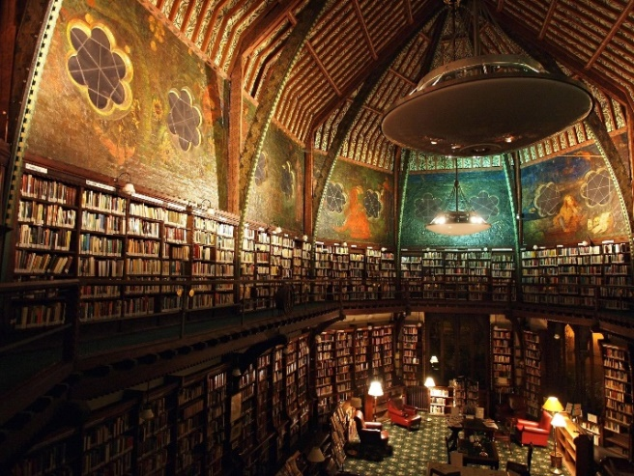

а) б)
Рис. 1.1. Бібліотека Бодліан (Bodleian Library): а) фасад, б) інтер’єр бібліотеки

Дизайн інтер'єру: Бібліотека Бодліан відома своєю величною архітектурою, яка поєднує готичний стиль з сучасними елементами. Інтер'єр прикрашений різьбленими дерев'яними панелями, кам'яними арками та вітражами. Читальні зали мають високі стелі, масивні дерев'яні столи та комфортабельні крісла, що створює атмосферу академічного спокою та розумової концентрації [28].

Бібліотека Університету Токіо (University of Tokyo Library) – Університет Токіо, Японія
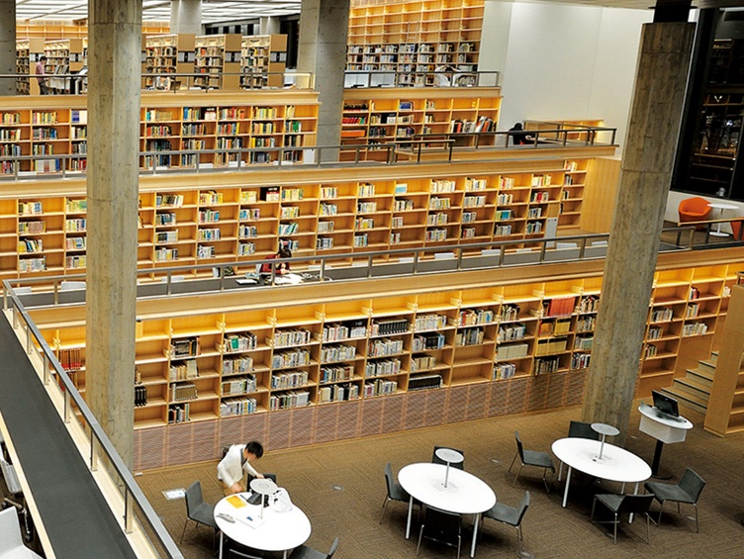
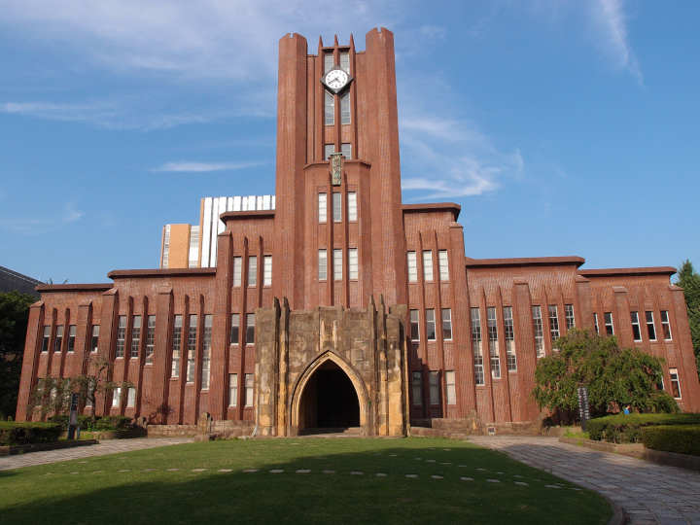
а) б)
Рис. 1.2. Бібліотека Університету Токіо (University of Tokyo Library): а) фасад, б) інтер’єр бібліотеки

Дизайн інтер'єру: Бібліотека Університету Токіо поєднує традиційні японські елементи з сучасними архітектурними рішеннями. Інтер'єр включає в себе натуральні матеріали, такі як дерево та камінь, а також великі вікна, що забезпечують природне освітлення. Просторі читальні зали обладнані сучасними меблями та технологіями для комфортної роботи [29].
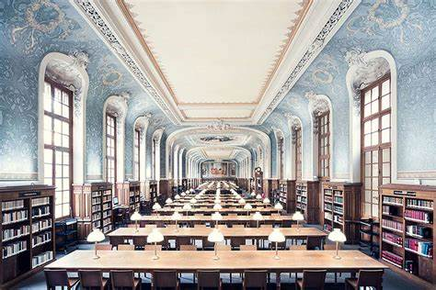
Бібліотека Сорбонни (Sorbonne University Library) – Університет Сорбонни, Франція
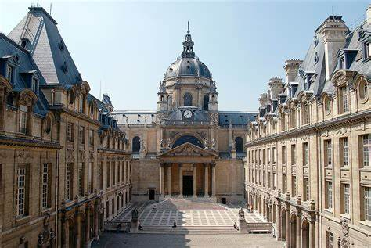

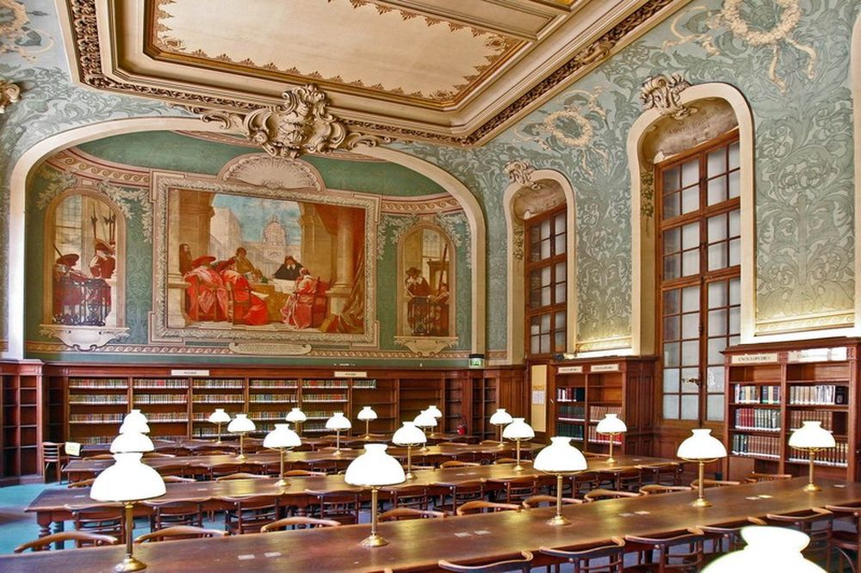
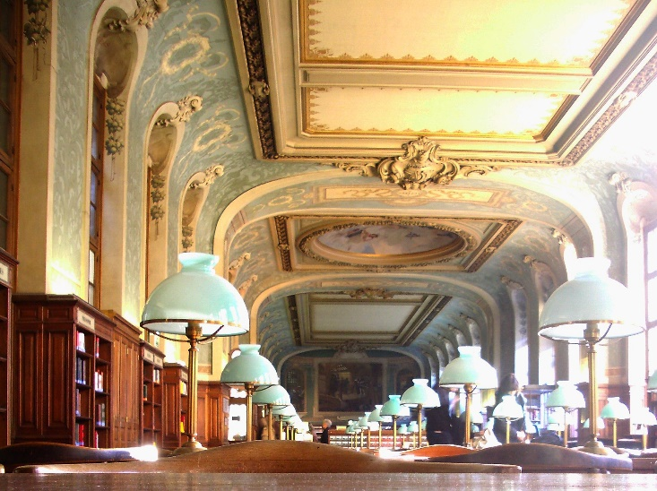

Рис. 1.3. Бібліотека Сорбонни (Sorbonne University Library): а) фасад бібліотеки; б), в), г) інтер’єр бібліотеки
Дизайн інтер'єру: Бібліотека Сорбонни відома своєю величною архітектурою та розкішним інтер'єром. Інтер'єр включає в себе елегантні меблі, великі картини та скульптури. Читальні зали прикрашені мармуровими колонами, фресками та вітражами, що створює атмосферу історичної академічної традиції. Сучасні зони обладнані технологічними засобами для забезпечення ефективної роботи студентів та науковців [30].
Бібліотека Університету Торонто (University of Toronto Libraries) – Університет Торонто, Канада

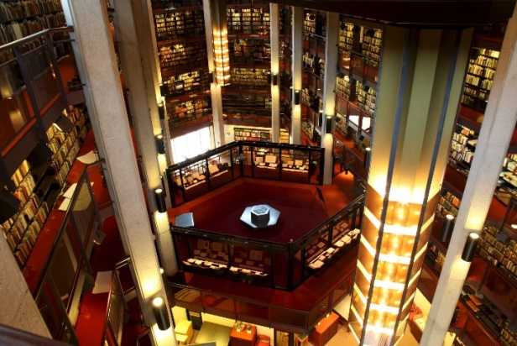
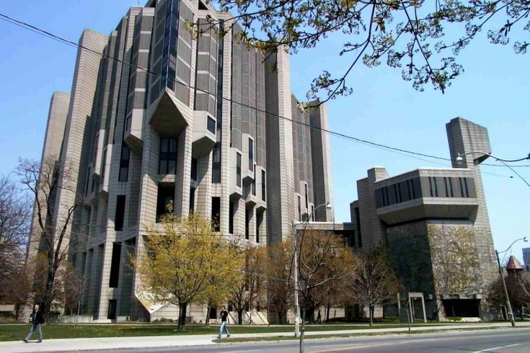
а) б)

Рис. 1 4. Бібліотека Університету Торонто: а) фасад; б) інтер’єр бібліотеки

Висновки до розділу 1

Підсумовуючи все вище перелічене, слід зазначити, що при проєктуванні бібліотек вищих навчальних закладів необхідно враховувати будівельні норми та правила, встановлені ДСТУ, а також чинні нормативно-правові документи, оскільки від них залежить комфорт та безпека користувачів. Для проєктування та будівництва бібліотеки слід враховувати:
- місце її розташування;
- природно-кліматичні чинники;
- будівля повинна бути повністю безпечною і комфортною для перебування людей;
- планування будівлі повинно бути продуманим для всіх її функціональних зон;
- оптимальне співвідношення витрат на її експлуатацію та доходів від надання бібліотечних послуг.
Бібліотека є місцем для навчання та досліджень, що обслуговує людей з різними потребами та фізичними особливостями. Для виконання цієї задачі важливо враховувати рівень закладу, його стандарти та функції.
Кожна бібліотека має свою унікальну структуру та обладнання, що залежать від її розмірів та спеціалізації. Для забезпечення ефективної роботи бібліотеки необхідно мати відповідну площу приміщень згідно з нормативами.
Також важливими є склад книжкових фондів, меблів та обладнання, що використовуються в бібліотеці. Від бюджету, побажань та особливостей закладу залежить вибір обладнання та меблів.
Не менш важливими є стандарти і правила для системи опалення, кондиціонування, вентиляції повітря, і системи водопостачання у бібліотеках, адже від них залежить комфорт та безпека користувачів.
Об'ємно-планувальне рішення в проєкті є ключовим, оскільки воно визначає взаєморозташування приміщень і комунікацій у бібліотеці. Як показує практика проєктування і будівництва бібліотек, приміщення проектують прямокутної, компактної, атріумної та ускладненої форми в плані. Найпоширенішими є прямокутна та ускладнена форми. Вибір планування будівлі залежить від її розташування, задуму архітектора тощо.
Важливим елементом кожного інтер'єру є освітлення. Було розглянуто, в яких зонах воно повинно бути обов'язковим:
- рецепція;
- читальні зали;
- зони групової роботи;
- зони відпочинку.
Незалежно від класу бібліотеки, в приміщеннях необхідно забезпечити 3 сценарії освітлення:
- загальне світло;
- робоче світло;
- освітлення для відпочинку.
На основі проведеного аналізу українських та закордонних аналогів бібліотек вищих навчальних закладів можна побачити спільні риси у продуманих деталях інтер'єру, меблів, освітлення тощо. Усі вони спрямовані на те, щоб користувачі відчували комфорт та естетичну привабливість приміщення. Бібліотеки використовують схожі прийоми художнього оформлення, такі як поєднання приглушених яскравих кольорів з пастельними. Меблі в бібліотеках виготовляються з якісних матеріалів, що сприяє створенню сприятливого середовища для навчання та досліджень [32].

РОЗДІЛ 2
ОСОБЛИВОСТІ ДИЗАЙНУ ІНТЕР'ЄРУ ПРИМІЩЕНЬ БІБЛІОТЕК НАУКОВИХ ЗАКЛАДІВ ОСВІТИ

2.1. Загальна характеристика об’єкту проєктування

Будівля, яка була обрана для проєктування бібліотеки КНТУД знаходиться у центральній частині Києва, за адрессою: вул. Немировича-Данченка, 2, 01011
Проектоване приміщення є бібліотекою, розташованою на третьому поверсі першого корпусу Київського національного університету технологій та дизайну за адресою: вул. Немировича-Данченка, 2 у місті Києві. Ця бібліотека має прямокутну форму і обладнана трьома входами, один з яких призначений для відділу ксерокопії та друку. Головний вхід до бібліотеки знаходиться у корпусі університету.
Вікна розташовані вздовж однієї стіни на висоті 960 мм від рівня підлоги, надаючи достатньо природного світла у приміщенні. Вздовж центральної осі розміщені чотири колони, які структурно підтримують приміщення.
Комп'ютерний зал відокремлений від основної частини бібліотеки перегородкою заввишки 1500 мм, що створює окрему зону для роботи з комп'ютерами. Відділ ксерокопії та друку відокремлений метало-пластиковою перегородкою, що простягається на всю висоту приміщення, досягаючи 4000 мм [14, c. 81].
Загальна площа бібліотеки становить 208 м2, забезпечуючи достатньо простору для зручного розміщення книжкових фондів, читальних залів та інших відділень, необхідних для роботи студентів та співробітників.
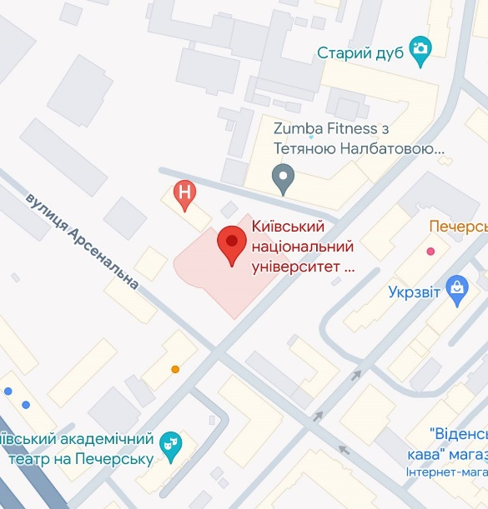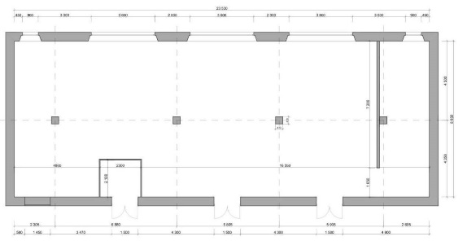
Рис. 2.1 Геолокація бібліотеки Рис. 2.2 Ситуативний план

Бібліотека Київського національного університету технологій та дизайну почала свою історію у 1930 році як бібліотека Київського інституту шкіряної промисловості. Із зміною назви університету змінювалася і назва бібліотеки. Початковий фонд книг було створено завдяки передачі 500 примірників з бібліотеки Київського політехнічного інституту. Науково-технічна бібліотека є одним із ключових підрозділів університету і активно сприяє підвищенню якості освіти та наукових досліджень. Вона також спрямована на побудову єдиного інформаційного середовища університету, використовуючи передові інформаційно-комунікаційні технології. Електронний каталог відображає актуальний асортимент книг у бібліотеці [33].

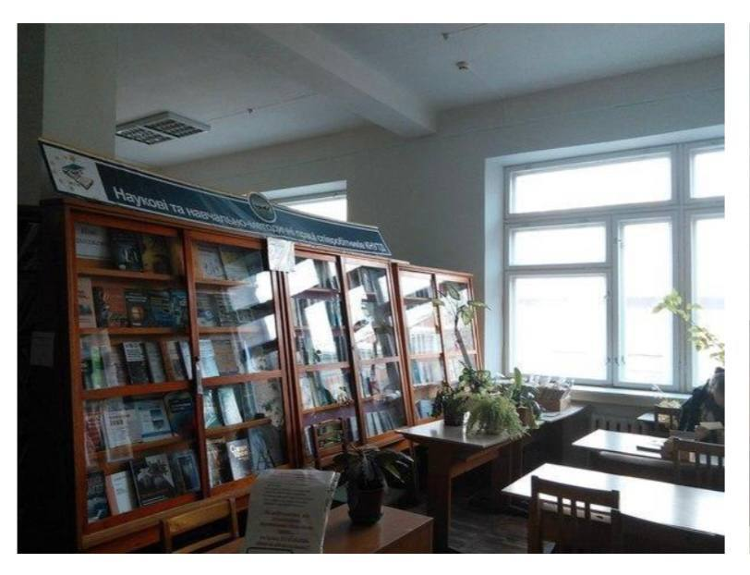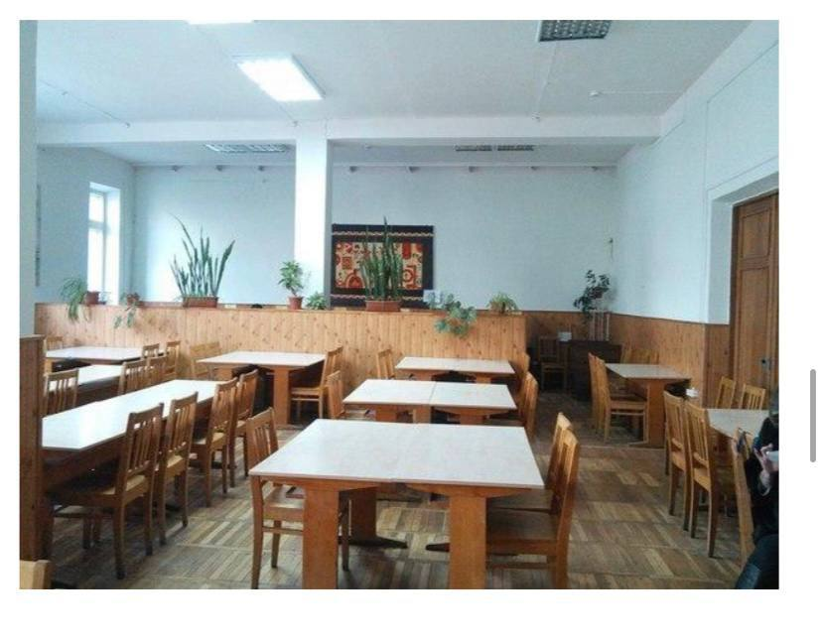
Рис. 2.3 Фотографії бібліотеки Київського національного університету технологій та дизайну

Бібліотека має 6 відділів, які забезпечують комплектування фонду, обслуговування користувачів, наукову літературу, інформаційні технології, бібліографічне обслуговування та зберігання фондів.
Бібліотека організує семінари з презентаціями для кураторів студентських груп з метою підвищення їх інформаційної грамотності. Також проводяться заняття з інформаційної культури для студентів денної та заочної форм навчання, а також для учнів коледжів університету. Ці заняття можуть відбуватись у дистанційному форматі, дозволяючи учасникам отримувати корисні знання з бібліотечної роботи та ефективного користування інформаційними ресурсами, навіть не виходячи з дому [15, c. 81].

2.2. Вихідні дані та технічне завдання на проєктування

Архітектурна ситуація.
Для дизай-проектування обрано третій поверх, першого корпусу Київського Національного Університету Технологій та Дизайну. Приміщення має таку архітектурну ситуацію:
- Зона адмистрації – 9,00 м²
- Читальна зала – 99,18 м²
- Автоматизовані зони обслуговування – 4.83 м²
- Спеціалізовані колекції і ресурси – 69,08 м²
- Мультимедійна зона – 24,50 м²

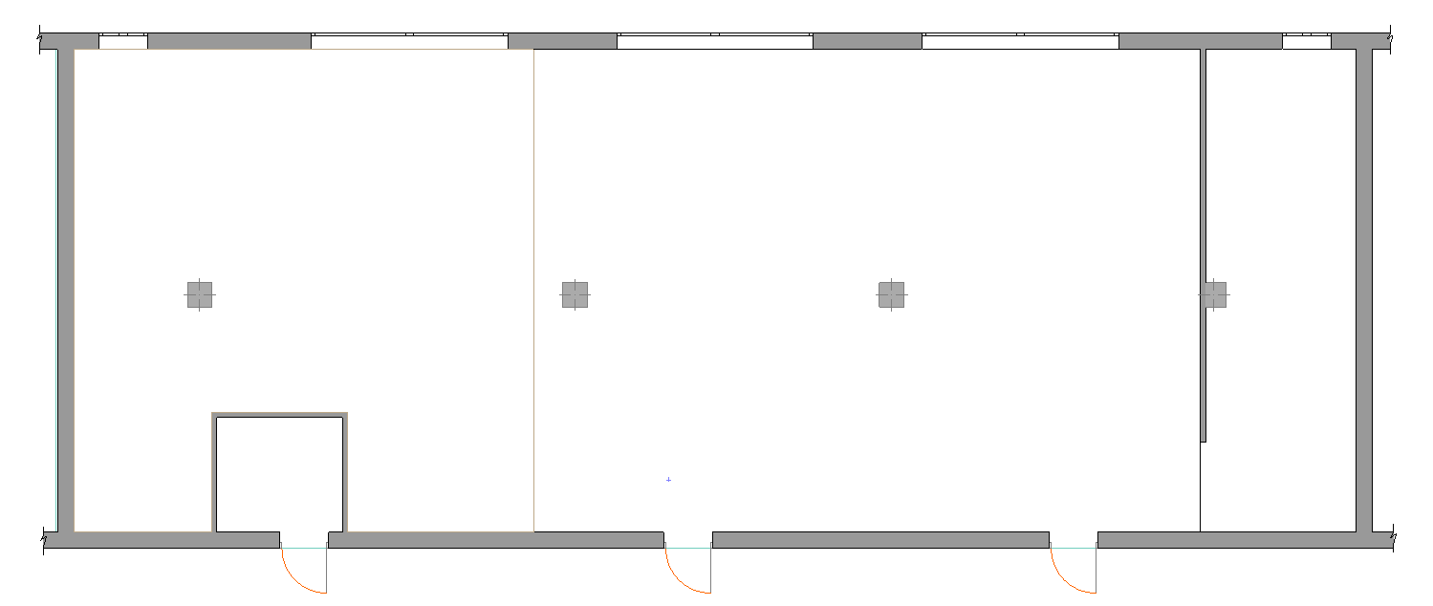

Рис. 2.4. Вихідний план бібліотеки КНУТД

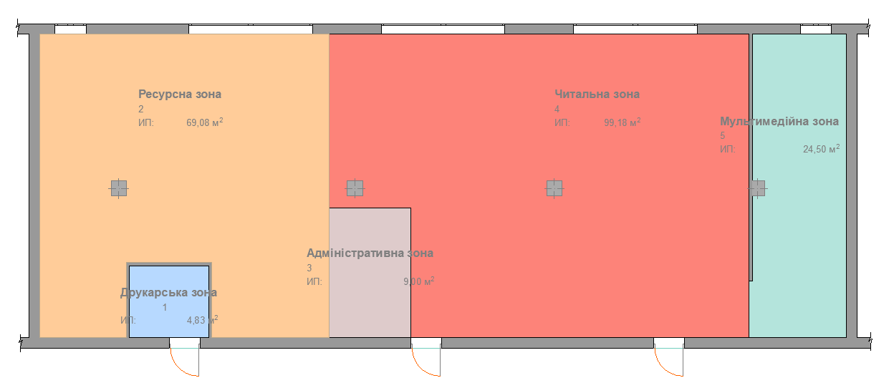
Рис. 2.5. Старий план функціонального зонування.
Загальна площа поверху складає – 208 м²

2.3. Типологічний розрахунок та функціональне зонування об’єкта

Зонування бібліотеки в університеті - це організація простору, щоб відповідати потребам користувачів через функціональність, комфорт, ефективне розташування та технічне забезпечення.

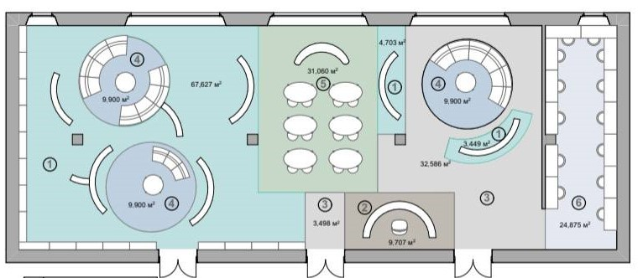
Рис. 2.6. Новий план функціонуваного зонування

Таблиця 2.1.
Перелік функціональних зон
№ | Назва | Площа
1. | Читальна зала | 75,779 м²
2. | Стійка аднімістрації | 9,707м²
3. | Прохідна зона | 36,084 м²
4. | Зона відпочинку | 27,700 м²
5. | Зона роботи в групах та лекцій | 31,060 м²
6. | Комп’ютерна зона | 24,935 м²

Було розроблено план функціонального зонування, який відображає основну ідею дизайн-проекту: створення багатофункціонального студентського середовища з універсальними приміщеннями для навчання і відпочинку. Кожна зона несе в собі кілька функцій і може бути пристосована під різні сценарії діяльності, забезпечуючи гнучкість та ефективність використання простору.
Читальна зала
Ресурсна зона призначена для забезпечення студентів доступом до навчальних матеріалів. Основна функція цієї зони - надання ресурсів для самостійної роботи, але вона також може слугувати місцем для проведення невеликих семінарів та індивідуальних консультацій. Стелажі з книжками організовані за тематичними напрямками, що полегшує пошук необхідної літератури, а також облаштовані місця для читання та комп'ютерні термінали для доступу до електронних ресурсів [16, c. 24].
Групові робочі зони
Групові робочі зони створені для спільної роботи студентів над проектами та завданнями. Вони обладнані великими столами, магнітно-маркерними дошками для записів та аудіо- та відеообладнанням для проведення презентацій. Завдяки рухомим перегородкам та меблям, зонування на локальному рівні може бути змінене та пристосоване під конкретну кількість студентів, що забезпечує гнучкість у використанні простору для різних потреб.
Зона відпочинку
Зона відпочинку розташована у центральній частині простору та слугує основним композиційним центром. Вона обладнана зручними диванами та кріслами, що створюють затишну атмосферу для релаксації між заняттями. Ця багаторівнева зона відпочинку проглядатиметься з інших частин приміщення, об'єднуючи їх в єдине гармонійне середовище.
Комп’ютерна зона
Мультимедійна зона обладнана сучасними комп'ютерами та іншими мультимедійними пристроями, що дозволяє студентам працювати з цифровими ресурсами та технологіями. Основна функція цієї зони - підтримка навчального процесу через доступ до Інтернету, спеціалізованого програмного забезпечення та обладнання для друку і сканування документів. Також зона може використовуватися для проведення мультимедійних презентацій та семінарів.
Адміністративна зона
Адміністративна зона забезпечує ефективне управління та підтримку всіх інших зон. Вона включає робочі місця для адміністративного персоналу, прийомну для обслуговування студентів та відвідувачів, а також архіви та сховища для зберігання документів. Ця зона відіграє ключову роль у координації роботи всіх приміщень та забезпеченні їхнього безперебійного функціонування [17, c. 52].
Таким чином, запропоноване зонування спрямоване на створення багатофункціонального середовища, де кожна зона не тільки виконує свої основні функції, але й може бути адаптована для різних сценаріїв діяльності, забезпечуючи гнучкість та ефективність використання простору.

2.4. Опис концепції дизайн проекту

Основною ідеєю при створенні концепції дизайн-проекту було створення універсального студентського середовища на базі закладу вищої освіти, якого так не вистачає багатьом студентам в Україні. Можливість комфортно поєднувати навчальний процес зі спілкуванням та позитивний вплив такого підходу на якість навчального процесу вже давно цікавить зарубіжних дизайнерів та архітекторів. Україна ж через тягар консервативної системи освіти помітно відстає у формуванні освітнього середовища від зарубіжних ВНЗ, котрі давно вже орієнтуються на багатофункціональність зон та комунікативний характер навчання.
Передусім, планування таких приміщень передбачає наявність місця для індивідуальної та колективної студентської роботи, ведення навчальної діяльності методом обговорень, проведення презентацій чи лекцій, а також навчальної роботи та відпочинку. Інтерʼєрне середовище тут передусім виступає місцем для комунікації між студентами, сприяє спільній навчальній діяльності, допомагає заводити нові знайомства і підвищує психологічний комфорт. Дизайн, орієнтований на спілкування між здобувачами освіти, покращує сприйняття матеріалу, допомагає формувати необхідні навички роботи в команді і сприяє формуванню здорового освітнього середовища, що в перспективі покращує навчальні показники студентів [18, c. 35].
Тому було вирішено створити багатофункціональний студентський центр саме на базі приміщення вітчизняного ВНЗ. Основою функціонально-планувального рішення було розділення приміщення на різноманітні зони формального навчального процесу (лекторій, універсальний навчальний кабінет, читальна зала) і неформального (студентський коворкінг, зона відпочинку з можливістю навчання, переговорні кімнати). Всі приміщення виходять до просторого загального коридору з місцями для відпочинку та адміністрацією.
Було розроблено план функціонального зонування, який відображає основну ідею дизайн-проекту: створення багатофункціонального студентського середовища з універсальними приміщеннями для навчання і відпочинку. Кожна зона несе в собі кілька функцій і може бути пристосована під різні сценарії діяльності, забезпечуючи гнучкість та ефективність використання простору.
Ресурсна зона призначена для забезпечення студентів доступом до навчальних матеріалів. Основна функція цієї зони - надання ресурсів для самостійної роботи, але вона також може слугувати місцем для проведення невеликих семінарів та індивідуальних консультацій. Стелажі з книжками організовані за тематичними напрямками, що полегшує пошук необхідної літератури, а також облаштовані місця для читання та комп'ютерні термінали для доступу до електронних ресурсів.
Групові робочі зони створені для спільної роботи студентів над проектами та завданнями. Вони обладнані великими столами, магнітно-маркерними дошками для записів та аудіо- та відеообладнанням для проведення презентацій. Завдяки рухомим перегородкам та меблям, зонування на локальному рівні може бути змінене та пристосоване під конкретну кількість студентів, що забезпечує гнучкість у використанні простору для різних потреб.
Зона відпочинку розташована у центральній частині простору. Вона обладнана зручними диванами та кріслами, що створюють затишну атмосферу для релаксації між заняттями. Ця зона проглядатиметься з інших частин приміщення, об'єднуючи їх в єдине гармонійне середовище.
Мультимедійна зона обладнана сучасними комп'ютерами та іншими мультимедійними пристроями, що дозволяє студентам працювати з цифровими ресурсами та технологіями. Основна функція цієї зони - підтримка навчального процесу через доступ до Інтернету, спеціалізованого програмного забезпеченнята обладнання для друку і сканування документів. Також зона може використовуватися для проведення мультимедійних презентацій та семінарів [19, c. 73].
Адміністративна зона забезпечує ефективне управління та підтримку всіх інших зон. Вона включає робочі місця для адміністративного персоналу, прийомну для обслуговування студентів та відвідувачів, а також архіви та сховища для зберігання документів. Ця зона відіграє ключову роль у координації роботи всіх приміщень та забезпеченні їхнього безперебійного функціонування.
Таким чином, запропоноване зонування спрямоване на створення багатофункціонального середовища, де кожна зона не тільки виконує свої основні функції, але й може бути адаптована для різних сценаріїв діяльності, забезпечуючи гнучкість та ефективність використання простору.
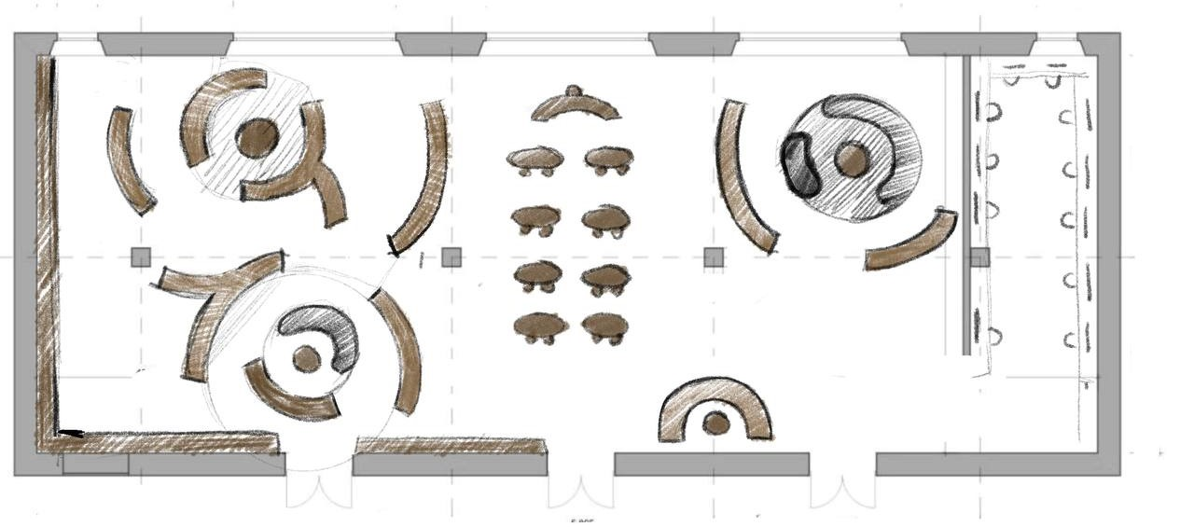
Рис. 2.7. Пошуковий ескіз плану КНУТД

Представлений дизайн бібліотеки відображає сучасні тенденції в організації освітніх просторів, де на першому місці стоять комфорт, функціональність та інноваційність. Основними джерелами натхнення для створення цього дизайну стали кілька ключових концепцій та ідей.
Одним з головних натхнень для дизайну цієї бібліотеки стало прагнення до створення багатофункціонального освітнього середовища. Сучасні освітні заклади все частіше орієнтуються на інтеграцію різних форм навчальної діяльності в одному просторі, де студенти можуть не лише здобувати знання, але й активно обмінюватися ідеями та співпрацювати над проектами. Такий підхід підтримують дослідження, які свідчать про позитивний вплив подібного середовища на навчальні досягнення студентів
Зонування бібліотеки відображає сучасні принципи організації просторів, що сприяють різним видам діяльності. Тут передбачені зони для індивідуальної роботи, групових занять, відпочинку та користування мультимедійними ресурсами. Всі ці зони розміщені таким чином, щоб максимально використовувати простір та забезпечувати комфорт для студентів (
Дизайн бібліотеки також натхненний сучасними естетичними рішеннями та ергономікою. Використання округлих форм та відкритих просторів створює відчуття простору та легкості, що сприяє створенню сприятливої атмосфери для навчання та відпочинку. Меблі та обладнання розміщені таким чином, щоб забезпечувати максимальний комфорт та зручність для користувачів
Сучасні бібліотеки все частіше інтегрують новітні технології для забезпечення доступу до різноманітних ресурсів та підтримки навчального процесу. Мультимедійна зона в бібліотеці обладнана сучасними комп'ютерами та іншими цифровими пристроями, що дозволяють студентам працювати з електронними ресурсами та технологіями, що є важливою складовою сучасного навчального процесу [20, c. 23]
Дизайн бібліотеки також натхненний ідеями екологічності та сталого розвитку. Використання природного освітлення, екологічно чистих матеріалів та ефективне використання енергетичних ресурсів є важливими аспектами сучасного архітектурного проектування, що сприяють створенню здорового та стійкого освітнього середовища
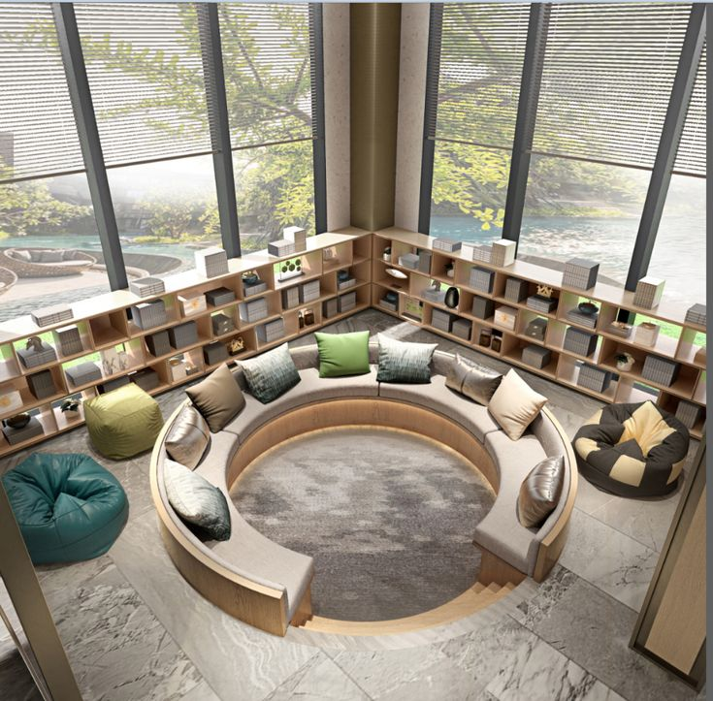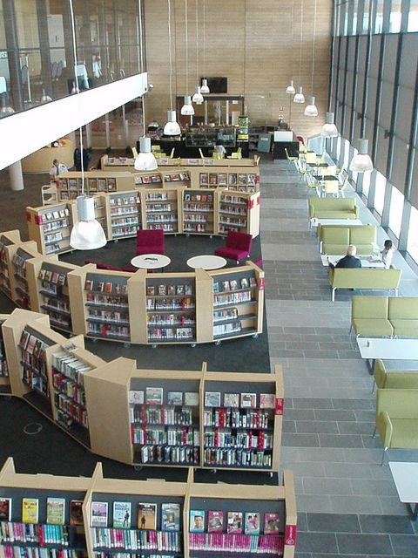
Рис. 2.8. Аналоги дизайну приміщень

Таким чином, представлений дизайн бібліотеки поєднує в собі сучасні тенденції в освітньому дизайні, інноваційні технології та естетичні рішення, що створюють комфортне, функціональне та надихаюче середовище для студентів.
Художньо-естетичне рішення
Вибір кольору відіграє одну з ключових ролей у створенні інтер'єру бібліотеки вищого закладу освіти. Розташування, архітектура будівлі, особливості приміщення та його функціональність значно впливають на цей вибір.
Обираючи основні кольори для приміщення, я завжди оцінюю їх вплив на психологічний, емоційний і фізичний стан людей. Кожен колір викликає певні асоціації, що впливають на настрій та сприйняття простору. Співвідношення природних явищ і предметів за їх кольоровими характеристиками формують у свідомості людини певні відчуття, які впливають на сприйняття кольору як символу.
Тому важливо враховувати всі ці аспекти при формуванні дизайну інтер'єру бібліотеки. На фото представлений інтер'єр, який використовує поєднання природних матеріалів та кольорів, створюючи теплу та затишну атмосферу для користувачів.
Кольорове рішення
Я віддаю перевагу теплим відтінкам коричневого та зеленого, які створюють спокійну та розслаблюючу атмосферу. Ці кольори гармонійно поєднуються з натуральним освітленням, яке проникає через великі вікна. Основні кольори для дизайну інтер'єру бібліотеки включають:
Коричневий: Символізує стабільність та впевненість. Цей колір сприяє відчуттю згуртованості та комфорту [21, c. 26].
Зелений: Символізує природу, здоров'я та гармонію. Він сприяє релаксації та зниженню стресу.


Рис. 2.9. Асоціативний ряд, як приклад стилістичного рішення дизайну бібліотеки КНУТД

Матеріали покриттів приміщення
Для підлоги у бібліотеці я використала високоякісний ковролін, який забезпечує звукоізоляцію та комфорт при пересуванні. Стеля пофарбована у світлі тони, що додає простору відчуття легкості та висоти. Стіни прикрашені дерев'яними панелями, які надають приміщенню теплоту та природність.
Меблі та конструкції
При проєктуванні інтер'єру бібліотеки я використовувала сучасні меблі, що гармонійно поєднуються з класичним оформленням стін та стелі, створюючи стильний баланс. У читальних залах розташовані зручні столи та стільці, які сприяють комфортній роботі та відпочинку студентів. Великі книжкові полиці забезпечують зручний доступ до літератури та створюють відчуття організованого простору.
Освітлення
У різних зонах бібліотеки я передбачила різні сценарії освітлення. Наприклад, у зоні для читання використано м'яке розсіяне світло, яке не напружує очі, а в зонах для індивідуальної роботи – направлене освітлення для максимального комфорту при читанні та писанні.
Озеленення
Для декору бібліотеки я ретельно підібрала зелені рослини, такі як декоративні пальми та фікуси, що створюють сприятливий мікроклімат та додають приміщенню життєвості. Рослини розташовані так, щоб не заважати пересуванню та максимально використовувати природне світло [23, c. 56].

Висновки до розділу 2

Описуючи обране приміщення для проєкту бібліотеки вищого закладу освіти, можна виділити його вигідне місцезнаходження, оскільки воно розташоване в самому серці кампусу. Будівля має великі стелі та вікна, тому вибір стилю сучасної класики вигідно підкреслює ці особливості. Для розробки було обрано три приміщення: читальну залу, залу для групових занять та простір для відпочинку.
Описано художньо-естетичні рішення в бібліотеці. Вибір кольору зупинився на акцентних приглушених тонах, у поєднанні з пастельними. Не менш важливим є планувальне рішення, оскільки від нього залежатиме зручність перебування в бібліотеці. Насамперед, усі зони повинні бути взаємопов’язані, зберігати свій функціонал та ергономічність.
Було обрано покриття на підлогу, стелю, стіни. Обґрунтовано вибір меблів у всіх спроєктованих приміщеннях. Вибрано освітлення для різних зон та розглянуто його значення в інтер'єрі. Також наведено вибір озеленення для бібліотеки.

РОЗДІЛ 3
РОЗРОБКА ДИЗАЙН-ПРОЄКТУ ІНТЕР'ЄРУ ПРИМІЩЕННЯ БІБЛІОТЕКИ НАУКОВИХ ЗАКЛАДІВ ОСВІТИ

3.1. Функціонально-планувальні та художньо-естетичні рішення дизайну інтер'єру об’єкта проєктування

Зміст останнього розділу є фінальним етапом створення дизайн-проєкту бібліотеки вищого закладу освіти. Зважаючи на всю зібрану інформацію про створення інтер’єру бібліотек, було розроблено креслення за допомогою графічно-креслярської програми ArchiCAD. Використання тривимірної програми ArchiCAD дало змогу створити фотореалістичні візуалізації, а програма Photoshop допомогла відкорегувати зображення з рендеру та створити стильовий колаж.
Спираючись на інформацію стосовно розташування та специфіки обраного об’єкта, було викреслено обмірний план бібліотеки за допомогою графічно-креслярської програми. Використовуючи графічну програму для наочного прикладу своїх творчих пошуків для образу бібліотеки, було створено стильовий колаж. На основі аналізу функціонально-планувальних організацій приміщень у попередніх розділах було розроблено плани зонування.
Враховуючи складну форму деяких приміщень, було оптимізовано їхнє планування шляхом демонтажу непотрібних перегородок та підсобних приміщень. На створеному монтажному плані видно, як саме були внесені ці зміни. Після аналізу вибраного об'єкта було вибрано покриття для різних приміщень бібліотеки, яке охарактеризовано в специфікації матеріалів і показано в плані підлоги.
Наступним кроком стало створення планів розташування меблів та специфікацій до них. Для наочного показу рівнів і матеріалів стелі з їхніми розмірами було створено план стелі. Після цього було опрацьовано план освітлення з специфікацією обраних освітлювальних приладів. На плані показано розміщення та умовні позначення різних видів освітлювальних приладів і їхні відстані один від одного.
Після цього було розроблено план розміщення перемикачів світла та електрообладнання, де показано розташування перемикачів і розеток з їхніми розмірами та висотами. Послідовно було створено розгортки стін, де детальніше можна побачити розміри стін, меблів, оздоблювальних матеріалів та декору. Для ексклюзивності в проєкті деякі меблі було розроблено самостійно, що можна побачити в кресленні «деталь», де вказано всю необхідну інформацію для розробки виробу [31].
Після повного пакету креслень з їхньою інформацією було створено візуалізації приміщень з різних ракурсів, а саме: читальна зала, зала для групових занять та простір для відпочинку.

3.2. Креслення та візуалізації дизайн-проєкт
План зонування
Рис. 3.1. Плани зонування приміщення.

План зонування викано на основі проведених досліджень згідно з концепції дизайн проєкту задля забезпечення комфортного пересування та проведення часу в бібліотеці. Планування виконано згідно всіх портреб студендів
Демонтажний план
Приміщення бібліотеки має просту прямокутну форму і як ми можемо бачити на старому плані (Рис. 2.4.) пристуне підсобне приміщення, яке використовувалось спочатку для друку різних паперів, а потім це стало зоною відпочинку. У новому плані було рішення демонтувати ці перегородки задля більш урівноваженної композиції. Також був виконаний демонтаж перегородки яка віділляє ком’ютерну залу від аудиторії, з метою замінити її на більш сучасну.Таким чином, ми отримуємно більше місця для комфортної розтановки читальної зони та комфортного споживання ресурсами цієї місцевості.
План монтажу
В комп’ютерній зоні бібліотеки (24,875 м² ) було впроваджене рішення встановити скляну перегородкуміж комп’ютерною залою та зоною відпочинку, задля забезпечення візуального відділення від зон та з метою звукоезоляції, щоб зберегти атмосферу тиші в прищенні та спокійно атмосфери
План розташування меблів
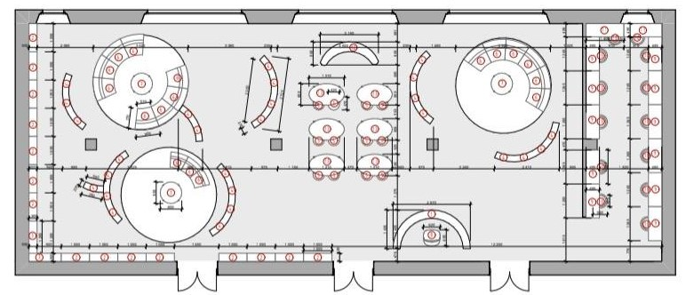
Рис. 3.2. План меблів

Вестибюль бібліотеки є важливою зоною для першого контакту відвідувачів з закладом. Стіл рецепції спроєктований з МДФ панелі та облицьований шпоном деревом. За стійкою розташовані крісло для персоналу, що забезпечують комфорт для працівників та швидке обслуговування гостей. Стійка рецепції знаходиться біля входу, що дозволяє відвідувачам легко знайти місце для звернень.
У зоні очікування та відпочинку, яка розташована в правій частині приміщення, встановлено великий м'який диван з кріслами та журнальним столиком. Диван оббитий тканиною поліестеру, крісла мають оббивку з букле, а журнальний столик виготовлений зі скла з металевим каркасом, що створює комфортну та естетично привабливу атмосферу.
Читальний зал
Читальний зал бібліотеки розділений на кілька зон, кожна з яких має свої функціональні призначення:
Зона індивідуального читання: Обладнана окремими столами та лампами для забезпечення достатнього освітлення та комфортної роботи. Зона розташована таким чином, щоб забезпечити відвідувачам максимальну приватність та зосередженість.
Групова зона: Призначена для спільної роботи та обговорень, обладнана великими столами та зручними стільцями. Ця зона сприяє кооперації та колективній роботі відвідувачів [32].
Зона роботи з групами на лекції: Включає зручні крісла та столи, що дозволяють комфортно проводити лекції та семінари для великих груп відвідувачів.
Контейнерна зона: Використовується для зберігання книжок та інших матеріалів. Обладнана зручними полицями та шафами.
Плани оздоблення підлоги
Було рішення по всьому периметру приміщення бібліотеки прокласти килимне покриття 3000х4000 (207,992 м² ) зеленого пастельного кольору, задля гармонизації приміщення,та звкупоглинання, яке усунить всі лишні звуки в приміщені
Плани стелі
У читальних залах стеля пофарбована білою фарбою та оформлена карнизом по периметру.
План освітлення
Бібліотека оснащена комбінацією загального та робочого освітлення для створення яскравої та привітної атмосфери. Лінійні світильники встановлені вздовж основних проходів та в читальних зонах для забезпечення рівномірного освітлення. Торшери (TOPWER AZZARDO TOGO FLOOR TS-010121) встановлені над зонами відпочинку та ресурсними зонами над м’якими диванами та лінійні світильники (OLEDIM 12033B 40W) забезпечують достатнє освітлення по всій території, як зазначено на Рис. 3.3. Таке освітлення забезпечує дуже приємну атмосферу та, завдяки точеному освіьленню з різних джерел, світло буде рівномірно розприділятися по місцевості та не травмувати зір. 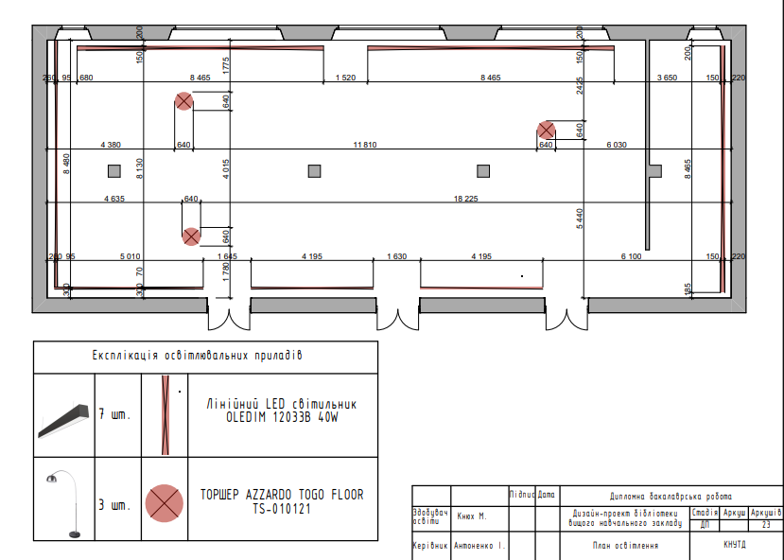
Рис. 3.3. План освітлення
Плани електрообладнання
Основні перемикачі освітлення у вестибюлі знаходяться в зоні рецепції, щоб персонал міг легко корегувати сценарії освітлення в приміщенні. Біля рецепції також розташовані розетки для комп’ютерів та іншого обладнання. У зоні очікування та відпочинку розетки вмонтовані в підлогу біля диванів, забезпечуючи зручний доступ для користувачів.
У читальній зоні основні перемикачі розташовані на стінах біля входів у приміщення. Перемикачі встановлені на висоті 900 мм для зручного доступу. Додаткові перемикачі для робочих ламп розташовані на столах у зонах для індивідуального навчання, забезпечуючи можливість регулювання освітлення безпосередньо користувачами. Розетки для ноутбуків та іншого електронного обладнання розташовані під робочими столами.
У зоні зберігання книг перемикачі освітлення встановлені біля входів у проходи для легкого доступу. Розетки розташовані вздовж стін для забезпечення живлення додаткового обладнання, такого як сканери або зарядні пристрої.
Детальні плани підлоги та стелі надані для забезпечення точної реалізації дизайну електрообладнання. Специфікації включають вимірювання та матеріали, які будуть використані, забезпечуючи відповідність будівництва з візією дизайну
Плани електрообладнання включають:
Вестибюль: Перемикачі освітлення та розетки для комп'ютерів біля рецепції, розетки вмонтовані в підлогу біля диванів у зоні очікування.
Читальна зона: Основні перемикачі освітлення на висоті 900 мм біля входів, додаткові перемикачі на столах, розетки під робочими столами.
Зона зберігання книг: Перемикачі біля входів у проходи, розетки вздовж стін для додаткового обладнання.
Усі ці заходи спрямовані на забезпечення функціональності та зручності використання електрообладнання у бібліотеці, створюючи комфортне середовище для відвідувачів та персоналу [33].
Сценарії регулювання освітленням
Згідно з планом електрообладнання, корегування освітлення у вестибюлі здійснюється із зони рецепції, яка регулює освітлення всього приміщення.
У вестибюлі встановлений центральний перемикач, який дозволяє персоналу вмикати та вимикати основне освітлення, а також змінювати сценарії освітлення в залежності від часу доби або заходів, що проводяться
Сценарії освітлення в читальній залі:
Основне освітлення: Вмикається за допомогою двоклавішного перемикача біля входу в читальну залу. Одна клавіша вмикає люстри, які забезпечують загальне освітлення, а друга - трекові світильники, які спрямовані на окремі зони для читання.
Зони індивідуального навчання: Перемикачі на столах дозволяють відвідувачам регулювати освітлення індивідуальних робочих місць, забезпечуючи комфорт під час навчання або роботи.
Зони відпочинку: У зоні відпочинку передбачено окремий перемикач для регулювання підвісних світильників над м'якими меблями. Це дозволяє створити більш затишну атмосферу для відпочинку.
Зони для комп'ютерної роботи: Біля кожного робочого місця з комп'ютером встановлено індивідуальний перемикач для регулювання освітлення, що дозволяє користувачам налаштувати світло відповідно до своїх потреб.
Сценарії освітлення в зоні зберігання книг:
Основне освітлення: Вмикається за допомогою перемикача біля входу в зону зберігання книг. Це забезпечує загальне освітлення проходів між стелажами.
Додаткове освітлення: Окремі світильники, розташовані вздовж стелажів, можуть бути вмикані за допомогою додаткових перемикачів, що знаходяться на стінах біля проходів. Це полегшує пошук книг у темніших куточках приміщення.
Розгортки стін
На розгортках стін бібліотеки вищого навчального закладу в першу чергу видно зону рецепції з акцентною декоративною шафою, покритою всередині шпоном латуні, та прикріпленим гіпсовим елементом у вигляді відкритої книги. На стінах використано білу фарбу, оформлено молдингами та карнизами.
У читальній залі на розгортках видно декор стін у вигляді бежевого кольору, який розміщений за великим книжковим стелажем. Біля нього поставлено декоративну колону. Всі стіни викрашені в білий колір і оздоблені молдингами, карнизами та плінтусами.
У зоні індивідуального навчання використано такі ж матеріали оздоблення, за винятком колони та акцентних пофарбованих у синій колір стін. У цій зоні переважає спокійна біла палітра з акцентом на функціональність і комфорт.
Усі ці заходи спрямовані на створення естетично привабливого та функціонального простору для студентів і працівників бібліотеки.
Деталь
В якості деталі було обрано заокруглену книжну полицю, яка прекрасно відділяє зони, та гарантує комфортне споживання книжками.
Розташована близько біля входу, навпроти зони читання та відпочинку. Головна функція – це зручне та естетичне розміщення книг та інших інформаційних матеріалів, доступних для студентів і відвідувачів бібліотеки. Для цього потрібно забезпечити місце для великої кількості книг та зручний доступ до них.
Форма полиці – заокруглений прямокутник, розміри якого: висота 500 мм, ширина 390 мм, довжина 780 мм. Полиці наскрізні, верхня має висоту 170 мм, а нижня – 190 мм.
Для виготовлення використані наступні матеріали: МДФ з акриловим покриттям, шпон дерева та латуні.
Полиця оснащена декоративною нішею з латунним оздобленням і підсвіткою у вигляді точкового світильника. Також передбачено приховану нішу всередині конструкції для виведення дротів підсвітки, що забезпечує зручне користування. Такий дизайн не лише функціональний, але й додає інтер'єру бібліотеки естетичну привабливість.
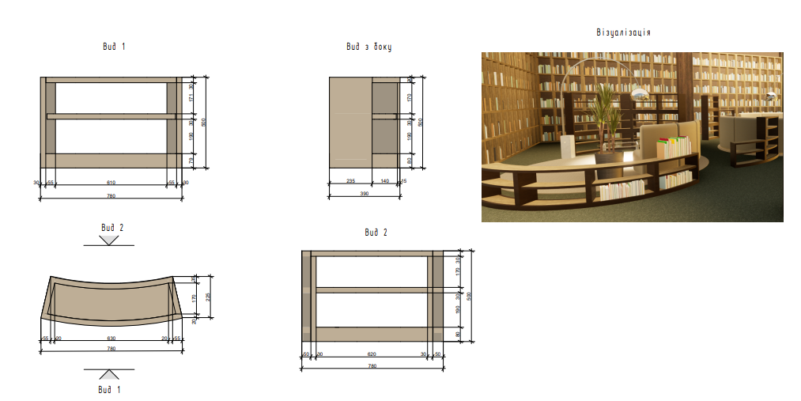
Рис. 3.4. Розробка деталі книжної полиці
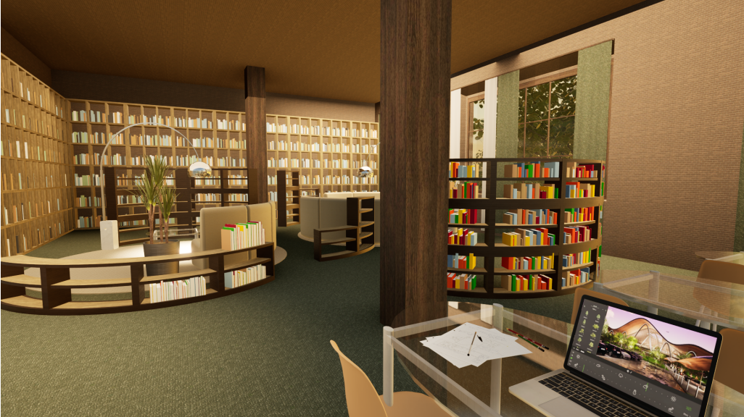
Після опрацювання всіх необхідних креслень для проєктування, було створено художньо-естетичну та об’ємно-просторову візуалізацію бібліотеки за допомогою тривимірної програми моделювання ArchiCAD. На візуалізації представлено різні ракурси розроблених приміщень, що дозволяє наочно побачити інтер'єр бібліотеки та оцінити його естетичні та функціональні характеристики.

Рис. 3.5. Візуалізація бібліотеки вид на читальну зону
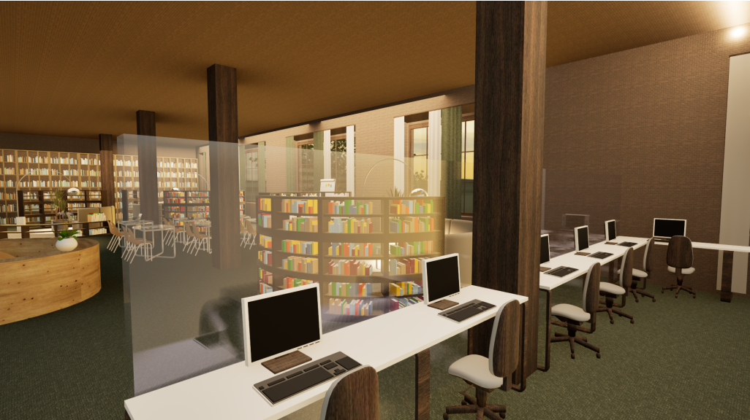
Рис. 3.6. Візуалізація бібліотеки вид на комп’ютерну зону

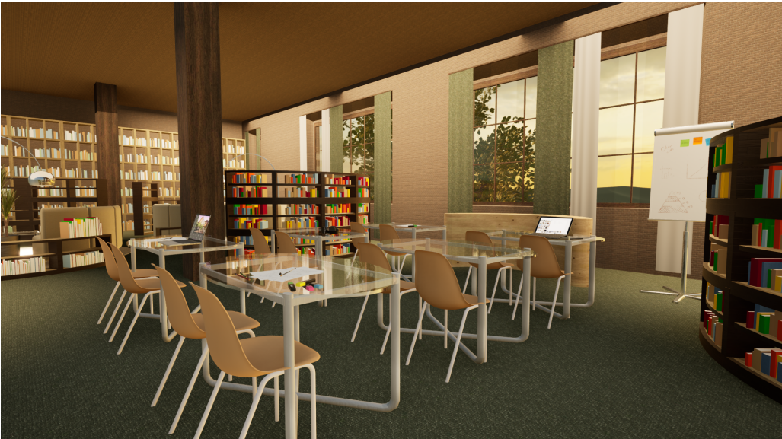
Рис. 3.7. Візуалізація бібліотеки вид на зону роботи з групами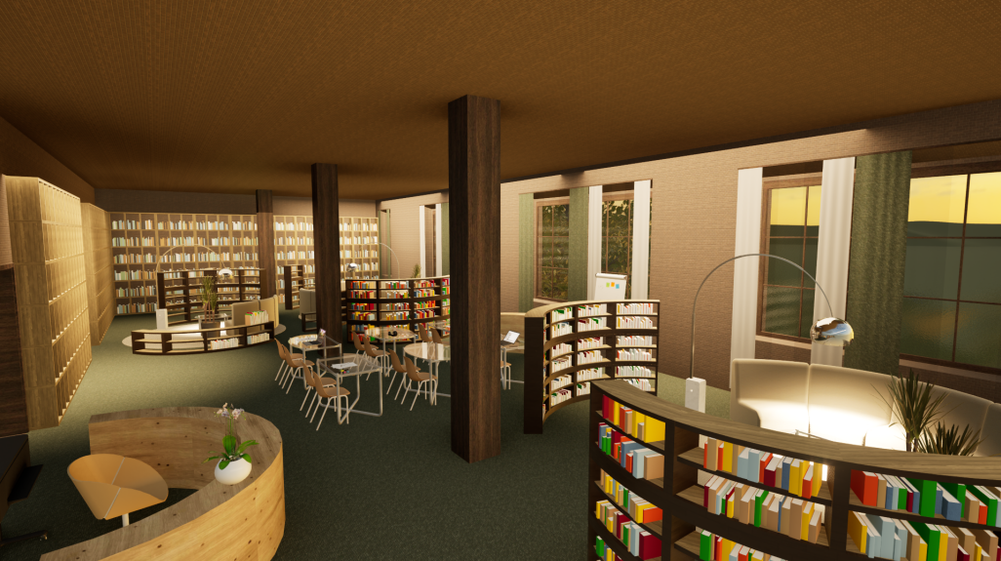
Рис. 3.8. Візуалізація бібліотеки вид на зону відпочинку і на зону адміністрації.

Висновки до розділу 3

Виходячи з аналізу першого та другого розділів, з дотриманням усіх норм та правил, було створено дизайн-проєкт бібліотеки. Для цього використовували графічно-креслярську програму GRAPHISOFT ArchiCAD, яка дозволила створити всі необхідні креслення для проєктування та оздоблення інтер’єру (Обмірний план, план зонування, демонтажний план, план розташування меблів, план підлоги, план стелі, план розташування освітлювальних приладів, план розміщення перемикачів світла та електрообладнання, розгортки стін, креслення деталей). Для візуалізації майбутніх приміщень, таких як вестибюль з зоною рецепції та основний зал бібліотеки, було використано програму для тривимірного моделювання ArchiCAD. Графічний редактор Adobe Photoshop допоміг скорегувати візуалізації для досягнення більшого фотореалістичного ефекту та створення стильового колажу, який визначав стиль інтер’єру бібліотеки. Було складено специфікацію оздоблювальних матеріалів для стін, меблів, обладнання, підлоги, стелі та освітлювальних приладів.

ЗАГАЛЬНІ ВИСНОВКИ

На сьогоднішній день, актуальність створення сучасних бібліотек для наукових закладів освіти зростає, оскільки з розвитком інформаційних технологій та зміною підходів до навчання традиційні бібліотеки перетворюються на сучасні інформаційні центри. Це вимагає нових підходів до їх проєктування, що поєднують зручні читальні зали, сучасні комп'ютерні зони та місця для індивідуальної і групової роботи. В результаті бібліотеки стають інтерактивними середовищами, які стимулюють креативність та інтелектуальний розвиток.
Першим етапом було проведено інформаційний аналіз на основі тематично складеного списку літератури. Основна інформація першого розділу включала норми і стандарти для бібліотек, їх безпечне проєктування, розміри приміщень та функціональні зони. Було розглянуто основні архітектурні планування бібліотек, особливості використання матеріалів та обладнання, зокрема меблів, освітлення та озеленення. Також було проведено аналіз українських та закордонних аналогів бібліотек, їх особливостей та функцій.
Після проведення аналізу було обрано об'єкт для розробки дизайн-проєкту бібліотеки КНУТД. Визначено та описано його місце знаходження, проведено фотофіксацію, а також розглянуто плюси і мінуси будівлі. На основі цього було складено технічне завдання та художньо-естетичне рішення, розроблено функціональне зонування, меблювання, матеріали покриттів, освітлення та озеленення.
Фінальним і основним завданням було створення дизайн-проєкту приміщення бібліотеки, спираючись на теоретичні та передпроєктні дослідження. За допомогою комп'ютерних програм були розроблені всі необхідні креслення, такі як: обмірний план, план зонування, демонтажний план, план розташування меблів, план підлоги, план стелі, план розташування освітлювальних приладів, план розміщення перемикачів світла та електрообладнання, розгортки стін, креслення деталей, та фотореалістичні візуалізації приміщень зі стильовим колажем.
Отримані дані під час дослідження бібліотек в стилі сучасної класики можуть бути використані для більш глибокого вивчення та удосконалення функціонально-планувальних, предметно-просторових та художньо-естетичних складових бібліотек.

СПИСОК ВИКОРИСТАНИХ ДЖЕРЕЛ

- Нойферт Е. Будівельне проєктування : наук. посіб. Київ : Фенікс, 2017. 619 с.
- Сафронова О.О., Шмельова О.Є., Мазурчук Т.В. Особливості формування вільного простору сучасного закладу вищої освіти. Актуальні проблеми сучасного дизайну : зб. матеріалів Міжнародної науково-практичної конференції (20 квітня 2018 р., м. Київ). Київ: КНУТД, 2018. Т. 2. С. 214-217.
- Рябець Ю.С. Ергономічний підхід до формування архітектурного середовища. Архітектурний вісник КНУБА. 2019. Вип. 17-18. С. 592-596.
- Ященко М.А., Коновалова К.О., Шмельова-Нестеренко О.Є. Специфіка дизайну інтер'єрів приміщень закладів освіти в умовах повоєнного відновлення. Інноватика в освіті, науці та бізнесі: виклики та можливості: матеріали III Всеукраїнської конференції здобувачів вищої освіти і молодих учених (17 листопада 2022 р., м. Київ). Київ : КНУТД. Т. 1. С. 66–74.
- Гнатюк Л. Р., Шепелюк Х. С. Використання фітодизайну в інтер’єрі офісного простору. Теорія і практика дизайну. Мистецтвознавство. 2019. №17. С. 31 – 39.
- Горда Т. В. Бібліотечний простір: трансформація та організація в сучасному вимірі: метод. рекомендації. Черкаси, 2017. 12 с.
- Кузнецова І. О. Використання структури природних форм в об’єктах біодизайну. Теорія та практика дизайну. 2013. Вип. 4. С. 82 – 90.
- Михайленко В. Є, Кащенко О. В. Основи біодизайну: навч. посібник. Київ: Каравелла, 2011. 224 с.
- Норман Д. А. Дизайн звичних речей. Харків : Книжковий Клуб «Клуб Сімейного Дозвілля», 2019. 320 с.
- Психологія інтер’єру. URL: http://kindly.com.ua/psihologiia-interery (дата звернення: 14.06.2024 р.)
- Сафронова О. О., Вишневська О. В. Сучасні комп’ютерні технології параметричного дизайну в громадському інтер’єрі. Науковий пошук. Легка промисловість. 2015. №4. С. 34 – 39.
- Сафронова О. О., Малік О. І. Особливості впровадження біодизайну у формування інтер’єру офісних приміщень. Вісник КНУТД. 2015. №6 (92). С. 273 – 278.
- Третяк Ю. В. Особливості адаптації, модернізації та удосконалення інтер’єрного середовища читальних залів існуючих бібліотек. Архітектурний вісник КНУБА. 2021. №20. С. 190 – 196.
- Abdigapbarova, U., Zhiyenbayeva, N. Organization of Student-Centered learning within the Professional Training of a future teacher in a Digital Environment. Education and Information Technologies. 2023. 28. P. 647 – 661. https://doi.org/10.1007/s10639-022-11159-5
- Blackmore J., Batema D., Cloonan A., Dixon M., Loughlin J., O’Mara J., & Senior K. Innovative learning environments research study. Victoria: Department of Education and Early Childhood Development. 2011. P. 1 – 61.
- Mcguire J. M., Scott S. S., & Shaw S. F. Universal Design and Its Applications in Educational Environments. Remedial and Special Education. 2006. № 27 (3). P. 166–175.
- Kelly M. Visual Communication Design as a form of public pedagogy. Australian Journal of Adult Learning. 2015. Vol. 55. № 3. P. 390 – 407.
- Johnson A., Blackburn M., Su M., & Finelli C. How a Flexible Classroom Affords Active Learning in Electrical Engineering. IEEE Transactions on Education. 2019. Vol. 62. № 2. P. 91–98. DOI: 10.1109/TE.2018.2867447
- Апатенко Т. М. Проектування об‟єктів готельно-ресторанного господарства: конспект лекцій. Харків, 2015. 34 с.
- Боженко М.Ф. Системи опалення, вентиляції і кондиціонування повітря будівель: навч. посіб. Київ: КПІ ім. Ігоря Сікорського, 2019. 380 с.
- Брусенцов В.Г., О.В., Бугайченко І.І., Кисельова С.О. Основи ергономіки: навч. посіб. Харків: УкрДАЗТ, 2011. 142 с.
- Гуць В. С., Коваль О .А., Русавська В. А. Технологічне устаткування готелів, готельних комплексів: підручник. Київ : Ліра-К, 2019. 568 с.
- Конті П., Бігс Г., Дольф Р. Відбудова України та відновлення бізнесу. Commercial Property: 2022. №2. 53 с.
- Олійник О. П., Гнатюк Л. Р., Чернявський В. Г. Основи дизайну інтер‟єру: навч. посіб. Київ: НАУ, 2011, 228 с.
- Сєдак О.І., Запорожченко О.Ю., Колористика інтер‟єру: навч. посіб. Київ. НАУ, 2010. 275 с.
- Чирчик С. В. Світлодизайн : навч. посіб. 2-ге вид. Київ : ДП “Вид. дім “Персонал”, 2018. 160 с.
- Третяк Ю. В. Особливості адаптації, модернізації та удосконалення інтер’єрного середовища читальних залів існуючих бібліотек. Архітектурний вісник КНУБА. 2021. №20. С. 190 – 196.
- ДБН В.2.2-40:2018 Інклюзивність будівель та споруд. Основні положення. [На заміну ДБН В.2.2-17:2006; чинний від 2019.04.01]. Вид. офіц. Київ : ДП «Укрархбудінформ», 2018. 64 с.
- ДСанПіН 8.2.1-181-2012 Полімерні та полімервмісні матеріали, вироби і конструкції, що застосовуються у будівництві та виробництві меблів. Гігієнічні вимоги. [Чинний від 2013.02.01]. Вид. офіц. Київ: Міністерство охорони здоров’я, 2013.
- ДБН В.2.2-16-2019. Культурно-видовищні та дозвіллєві заклади. [На заміну ДБН В.2.2-16-2005; чинний від 2019.11.01]. Вид. офіц. Київ : ДП «Укрархбудінформ», 2019. 93 с.
- ДБН В.2.2-3:2018. Будинки і споруди. Заклади освіти. [На заміну ДБН В.2.2-3-97; чинний від 2018.09.01]. Вид. офіц. Київ : ДП «Укрархбудінформ», 2018. 57 с.
- ДБН В.2.5-28:2018 Природне і штучне освітлення. [На заміну ДБН В.2.5-28:2006; чинний від 2019.03.01]. Вид. офіц. Київ : ДП «Укрархбудінформ», 2018. 133 с.
- ДБН В.2.2-9:2018 Громадські будинки та споруди. Основні положення. [На заміну ДБН В.2.2-9-2009; чинний від 2019.06.01]. Вид. офіц. Київ : ДП «Укрархбудінформ», 2019. 49 с.

ДОДАТКИ

Додаток А
Демонстраційний планшет до кваліфікаційної роботи
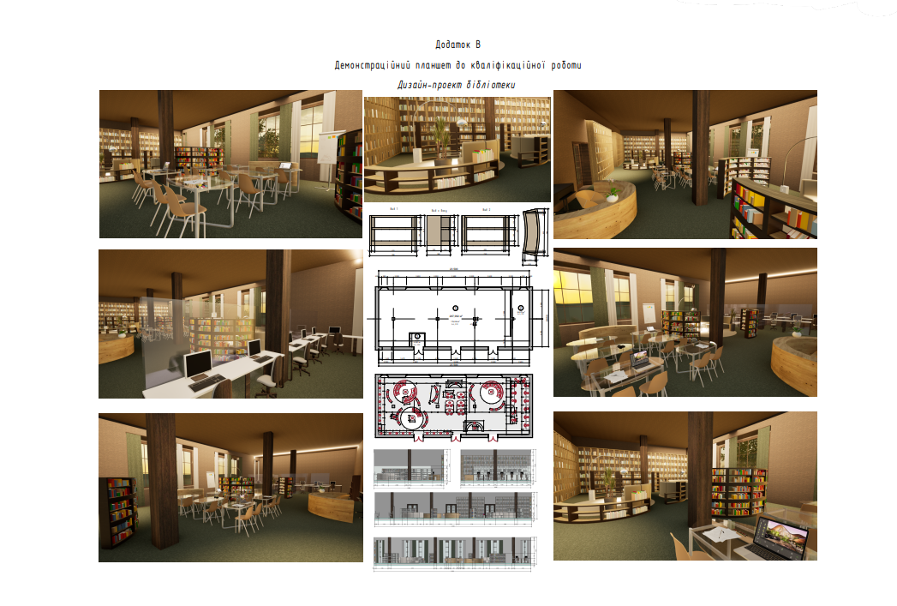

Додаток Б
Альбом креслень до кваліфікаційної роботи

